客观、专业、洞察

月 刊

OECD税收政策和管理动态

上海财经大学公共政策与治理研究院
2018年第9期

2018.10.21

版权说明：

《OECD税收政策和管理动态》月刊由上海财经大学公共政策与治理研究院制作。《OECD税收政策和管理动态》每月1期，专业提供OECD有关税收政策、税务管理动态。

OECD税收政策和管理动态工作团队：
负责：田志伟 王丹 周颖
参与：王再堂 贺越 史良 汪豫
周璇熠 阮斯蒙 张宁 罗佳莹

目 录

❖ 税基侵蚀与利润转移（BEPS）栏目 4
1. 六国交存其《BEPS多边公约》的批准文书 4
2. OECD为税务管理部门和跨国企业集团提供国别报告的进一步指导 4
3. 关于金融交易转让定价方面的BEPS讨论草案的公众意见汇编 6
4. 沙特阿拉伯签署了BEPS多边公约 8
❖ 信息交换栏目 9
5. OECD和中国国家税务总局联合举办税务信息国别报告经验分享研讨会 9
❖ 税收政策分析栏目 10
6. OECD发布税务工作文件《简化不在税收管辖范围内的纳税人的登记和征收机制》 10
7. OECD发布《税收工作手册》 11
❖ 转让定价栏目 12
8. OECD发布七个新的转让定价国别概况 12
❖ 税收合作栏目 13
9. OECD区块链政策论坛 13
10. 税收改革加速推进降低企业税率 14
11. TIWB将于10月4日发布2017-2018年度报告 16
12. OECD和挪威达成伙伴关系以帮助发展中国家应对税收挑战 17
❖ 论著精选 18
13.《2018税收政策改革》节选——关于个税和社保改革的总结 18
14. 《发展中国家税收的新政治经济学》——节选（1） 39
15. 《协助税款追缴中情报交换的使用》——节选（1） 43

税基侵蚀与利润转移（BEPS）栏目

1. 六国交存其《BEPS多边公约》的批准文书
1.1 背景
2016年11月，全球100多个税收管辖区结束了《实施税收协定相关措施以防止税基侵蚀和利润转移的多边公约》（简称“多边公约”或MLI）的谈判，该公约将迅速推动一系列税收协定措施的实施，以更新国际税收规则，减少跨国企业避税的机会。MLI已涵盖超过75个税收管辖区，并于2018年7月1日生效。签署国涵盖各大洲和各个发展水平的税收管辖区。一些税收管辖区也表示有意尽快签署MLI，其他税收管辖区也在积极寻求MLI的签署。
1.2 内容
2018年9月13日，以色列和立陶宛向经合组织秘书长安吉尔·古里亚交存了MLI的批准书，并强调其致力于防止跨国企业滥用税收协定、税基侵蚀和利润转移（BEPS）的坚定决心。
2018年9月27日，澳大利亚、法国、日本和斯洛伐克共和国向经合组织秘书长交存了MLI的批准书或接受书，并强调其致力于防止跨国企业滥用税收协定、税基侵蚀和利润转移的坚定决心。
MLI将于2019年1月1日在上述国家生效。

2. OECD为税务管理部门和跨国企业集团提供国别报告的进一步指导
2018年9月13日，OECD为税务管理部门和跨国企业集团提供国别（CbC，Country-by-Country）报告的进一步指导。
2.1背景
税务机关在对转让定价和其他BEPS相关税务风险进行高级别风险评估时，CbC报告将有利于风险评估的实施，实施CbC报告是解决BEPS风险的关键优先事项。
已经针对BEPS包容性框架发布了额外的解释性指导，以确保税务管理部门和跨国企业集团在实施CbC报告时有确切的依据（BEPS第13项行动）。
2.2主要内容
新指南包括如何处理收到的股息，以及跨国公司应该在合并财务报表中披露的员工数，这些报告能够适用于未来情况。更新的指南还指出，缩减的数额不应用于填写国别报告的表1，并包含一个表格，其中总结了关于在合并、分拆和收购案例中适用方法的解释性指导。主要有以下几点最新的变化。
2.2.1如何处理表一中与股息相关的“所得税前利润（亏损）”、“当年应计所得税”和“已纳所得税”的具体规定
问题一：税务机关是否应该将公司从其成员实体（CEs，Constituent Entities）或理解为集团内其他公司中获得的股息包括在企业的税前利润之中？
在BEPS第13项活动中规定公司从CEs获得的分红不包括在收入之中，但并没有明确表达公司从CEs获得的分红是否应该包括在税前利润里。因为在这方面缺失了明确的表述，因此税务机关在填写CbC报告“税前利润”一栏中对此有不同的处理方法。
为了避免纳税人在这个阶段的税收遵从负担，现在要求税务机关改变其原来的处理方法。本指导给予税务自由裁量权，可以自主决定公司从CEs获得的股息是否计入“税前利润”中。为了让税务机关快速理解CbC报告中的类似信息，包容性框架的成员应该要求各税务机关在CbC报告的表三中明确指出是否将股息计入税前利润中，并让纳税人尽快适应新的规定。
如果适用的会计准则允许跨国公司集团的某成员实体将集团内其他成员实体所持股份包括在其财务报表中，那么建议将股息包括在税前利润之中。
问题二：针对CEs的应纳股息或实纳股息是否应该反映在“所得税（按现金收付）”和/或“应计所得税（当年）”这两栏中？
如果CEs的股息包含在CbC报告中的“所得税前利润（亏损）”中，则应在相关栏目中报告跟股利相关的应计所得税或已纳所得税。为保持一致性，对于未将CEs的股息包含在CbC报告中的“所得税前利润（亏损）”中，则不能在相关栏目中报告跟股利相关的应计所得税或已纳所得税。
2.2.2 在填写CbC报告中的表一时，不可以将金额缩写进位
BEPS第13项行动规定在填写CbC报告中的表一时应该精确到个位数，而不能做千位的近似。例如，实际数值是123456789（单位：个位），不可以填写成123457（单位：千位），而应该如实填写。
2.2.3对于主要股权的相关处理
如果按股权比例报告成员实体的财务数据，则还应按股权比例报告成员实体的雇员人数。新增的规定如下：纳税人应在CbC报告的表三中插入以下声明，即“某管辖区中的某公司的财务报告中各部分股权占比，以及相应的雇员人数的比例。” 鼓励包容性框架成员根据具体的国内情况要求其纳税人尽快在CbC的表三中提供上述信息。
2.3后续发展
迄今为止发布的关于BEPS第13项行动解释的所有指南都囊括在今天发布的文件，并且将继续随着进一步的指导进行更新。
同样在今天，针对百慕大、库拉索岛，香港（中国）和列支敦士登出版了《国别报告多边主管当局间协议》（CbC MCAA，Multilateral Competent Authority Agreement on the Exchange of Country-by-Country Reports）下新建立的双边交流关系。报告附有所有CbC MCAA交换关系的相关概述。

3. 关于金融交易转让定价方面的BEPS讨论草案的公众意见汇编
2018年7月3日到2018日9月14日，OECD邀请感兴趣的缔约方就一份关于金融交易的讨论草案提出评论意见，该草案涉及与“BEPS行动计划”的行动8-10（确保转让定价结果符合价值创造）有关的后续工作。现OECD公布收到的公众意见。
3.1 主要内容
关于BEPS行动的2015年报告8-10规定了金融交易转让定价方面的后续工作。这一任务规定讨论的草案尚不能代表财政事务委员会或其附属机构的协商一致立场，目的是澄清“经合组织转让定价准则”2017年版所载原则的适用情况，特别是第一章下的准确划界分析适用于金融交易。这项工作还涉及与金融交易定价有关的具体问题，如财务职能、集团内贷款、现金池、套期保值、担保和专属保险。
该份公共意见汇编包括了咨询公司、会计师事务所、银行等金融机构、金融协会组织以及财务公司等提供的76份意见。每份意见分别就金融交易界定、财务职能、集团内贷款、现金池、套期保值、担保和专属保险这些问题中的一个或多个提出了宝贵的意见。
在有关金融交易界定的问题上，毕马威提出适用于金融交易的实际交易的准确划分必须考虑到公司间金融交易与涉及有形或无形资产的交易性质的主要差异。这包括融资功能在有形或无形交易中可以分离，而它是金融交易的核心。经合组织认识到准确划定交易的重要性，因此应注意到，基于对金融交易关键特征的误解而进行这种划分的问题将导致纳税人与税务当局之间更多的争端。
在财务职能问题上，新加坡银行协会提出讨论草案虽然对财务职能的描述提供了一些一般性结构，但没有考虑金融机构内部财务职能的运作。从金融服务部门的角度来看，财务职能往往是复杂的。例如，国家的监管机构可能会坚持进行财务活动，在当地执行，与中央小组分开，并考虑当地的供资考虑。我们建议，对讨论草案的任何更新都应承认公司财务职能在金融机构中的作用。
在集团内贷款问题上，AIDC（Alternative Information & Development Center）中心提出了确定集团内贷款的合理利率、风险调整回报率、信用等级与群体成员资格、贷款费用及收费等有关问题的建议。AFME（Association for Financial Markets in Europe）协会就集团内贷款定价的确定提出了一个经济模型。
在现金池问题上，远瞻咨询公司在如何准确划定现金池和现金池交易定价两方面提出了建议。关于现金池的转让定价分析所需的各种具体和隐含的信息，远瞻咨询认为应以综合方式列出更多的信息，以提供清晰、确定的信息，并避免纳税人提供不必要和意外的信息。这样，税务当局和纳税人都可以有一个快速的总体大纲来评估合并安排的独立交易性质。
在套期保值问题上，德豪国际会计师事务所认为，在跨国公司集团内部存在相抵持仓的情况下，对实际交易的恰当描述将取决于若干因素。例如进行对冲交易的集团实体对承担风险的集团实体提供了哪些影响、投入和风险管理方向。此外，为了确定对冲实体所进行的自由裁量风险管理活动，需要明确实际交易的条款。如果交易只是在背靠背的基础上进行对冲，那么实际交易的条款将直接影响到标的风险的套期保值所产生的利润和损失。
在担保和专属保险问题上，亚力山大克鲁格洛夫公司指出精算分析可以看作是支持初级经济分析的方法之一。在实践中，它有一定的局限性，因为精算分析只考虑基于技术假设和概率的故障风险，没有恰当地反映市场力量（例如保险的供求）。需要承认的是，并非所有风险都可以在跨国公司之外投保。例如，一些风险可能在一段时间内不再可保，或者市场上没有足够的能力应对这些风险。在这种情况下，专属自保是弥补保险市场缺陷的有效工具。

4. 沙特阿拉伯签署了BEPS多边公约
2018年9月18日，沙特阿拉伯签署了多边公约，成为加入该公约的第84个管辖区，该公约目前涵盖1,400多项双边税收协定。
4.1背景
BEPS多边公约是此类第一个多边条约，允许管辖区将OECD和G20的BEPS的项目成果纳入其现有的双边税收协定网络。OECD和G20的BEPS项目为各国政府提供解决方案，缩小现有国际规则的空白，防止企业利润被人为地转移到低税率或无税收环境，而公司在那些国家或地区中几乎没有经济活动。
4.2主要内容
沙特阿拉伯签署了多边公约，承诺实施与税收协定有关的措施来防止BEPS。沙特阿拉伯成为加入该公约的第84个管辖区，该公约目前涵盖1,400多项双边税收协定。多边公约中的措施涉及混合错配安排，协定滥用以及避免构成“常设机构”的战略。同时，还加强了争议解决机制，特别是通过增加关于强制性约束性仲裁的任择条款，该条款已被28个税收管辖区采纳。据估计，开始执行公约后将使得有效税率从近8％降低至3％以下，使发达国家和发展中国家的收入损失大幅减少。
4.3意义
多边公约作为OECD和G20的BEPS项目最突出的成果之一，它是更新双边税收协定和减少跨国企业避税机会的世界领先工具。更多的国家加入该公约意味着这些签署国都愿意致力于为国际税务合作贡献力量。

信息交换栏目

5. OECD和中国国家税务总局联合举办税务信息国别报告经验分享研讨会
5.1 背景
2018年9月7日，来自21个税收管辖区的税务局代表在中国——扬州召开会议，分享第一年实施国别报告的经验，探索如何有效地在大型跨国集团中分享税务风险评估信息。这次研讨会由OECD和中国国家税务总局联合举办，参会者还包括总部或主要业务在中国以及亚太地区的大型跨国集团代表。
5.2 内容
国别报告是OECD/G20集团基于税基侵蚀和利润转移（BEPS）行动计划确立的四个最低标准之一，它为税务部门提供了前所未有的关于大型跨国集团的全球结构和活动以及集团在哪里取得收入、获得利润和缴税的信息。目前为止，已有超过70个辖区全面实施了这项规定，要求上一年合并收入超过7.5亿欧元的跨国集团的母公司提交这些信息，并且在实施此类要求的过程中，更多的辖区将全面实施这项规定。
联合研讨会研究了将国别报告包含的信息纳入税务风险评估的不同方式，这些方式会为税务部门提供更多保证，并给予跨国集团更多的确定性，其中包括目前正在引入跨国集团联合风险评估的OECD国际税法遵从保障计划（ICAP）。研讨会还分别从税务部门和跨国集团的角度讨论了迄今为止在完成和执行国别报告过程中吸取的经验教训。讨论结果将纳入未来OECD/G20关于BEPS的包容性框架中，包括将于今年晚些时候开始并于2020年期满的国别报告审查的最低标准。

税收政策分析栏目

6. OECD发布税务工作文件《简化不在税收管辖范围内的纳税人的登记和征收机制》
6.1 背景
本文回顾和评估了简化的税务登记和征收机制对确保纳税人遵守税务登记和征收机制的有效性，在此机制下具有征税权的辖区仅可有限地执行或无权有效执行税收或其他合规义务。解决这一问题的经验主要来自消费税，但从中可以吸取的教训也适用于面临同一问题的其他税收制度。目前已知的最佳证据表明，简化的机制可以很好地在实践中运行，从而实现高度合规。文件指出，设置一定的门槛或可适当地避免对中小企业施加不成比例的行政负担，而良好的沟通策略是简化制度能否成功的关键因素。
6.2 内容
本报告主要考虑的问题是如何对不在税务管辖区范围内的纳税人征税，这是任何税制中都会遇到的问题。税务管辖区主张自己的征税权力，但其强制纳税人缴税的权力有限。解决本报告中考虑的根本问题有两种主要方法。首先，该辖区可以设法赢得在产生税基的交易或活动中其他参与方的支持。辖区对这些参与者有强制执行权，即以征收税款或其他方式使纳税人履行义务（例如预缴税）。其次，辖区可以采用纳税人登记和征收机制。鉴于辖区对纳税人没有强制执行权，可以设法使合法纳税变得足够容易或者具有一定吸引力，以诱导纳税人遵守其纳税义务。一般认为第二种方法在B2C模式中更合适。
可以从本文得出以下结论：
- 简化制度可以在实践中很好地发挥作用。尽管管辖区的执行权受到限制，但欧盟实践经验表明，简化制度可以实现高度合规，并且税收收入可观；
- 大部分收入集中在少数大企业中；
- 小微型企业的合规成本相对于这些企业的收入占比偏高；
- 鉴于小微型企业所涉及的收入数额相对较少，设置一定的门槛或可以避免小微型企业在纳税上不成比例的行政负担；
- 良好的沟通策略对简化制度能否成功至关重要（包括适当的执行时间）；
- 尽管证据仍然有限，但简化登记和征收机制是在纳税人不处于税收管辖区情况下，确保其遵守纳税义务的有效途径。
根据上述观察和近期经验，将来很可能有更多的税收管辖区采用简化的纳税机制。特别是考虑到数字经济的增长，尤其是B2C交易。

7. OECD发布《税收工作手册》
7.1 背景
2018年9月，OECD发布了《税收工作手册》，该手册主要由财政事务委员会（CFA，Committee on Fiscal Affairs）编写。作为推动OECD发展的核心组织，CFA采用技术工作组和论坛等形式，关注广泛的国际和国内税收问题，探索税收政策的演变和税收管理的最佳做法，并推动建立在世界范围内实施的国际标准、指南和最佳实践。
7.2 内容
《税收工作手册》主要分为两大部分内容。第一部分为OECD及G20等管理组织的介绍。第二部分为OECD关注的税收领域及目前正在实施的项目。
OECD税收政策与管理中心主任帕斯卡尔·圣阿曼斯（Pascal Saint-Amans）在序言中表示，税收是我们社会的核心，运作良好的税收制度是保持良好公民-国家关系的基石。在当今政府面临的各种政策问题中，税收发挥着核心作用。多年来OECD致力于全球税务合作和税制管理，在多方支援下取得了一定成果。但随着社会和自然环境不断变化，世界范围内出现了许多新的挑战，这些挑战需要更加强调我们促进的合作环境，促进发展中国家的国内资源调动，利用税收政策推进重要的社会目标。我期待我们的税务工作继续取得切实成果，并与其他国际和区域组织合作，帮助政府创造更具包容性增长所需的弹性、稳定和可持续的环境。
《税收工作手册》展开介绍了OECD近年来以及未来将会持续关注的税收领域，包括改革国际税收规则，推进BEPS行动计划；更新税收协定范本以及针对跨国企业和税务管理的OECD转让定价准则等主要税收工具；提高全球税收透明度；加强打击税收犯罪和其他金融犯罪的力度和国际合作；关注非法资金流动；加强全球各国家和地区的税收管理；关注区块链技术的税收影响；支持国内资源调动；加快实施无国界税务检查；关注税收政策、税收和环境以及消费税。

转让定价栏目

8. OECD发布七个新的转让定价国别概况
OCDE出版的《转让定价国别概况》是对《转让定价指南》的修订。《转让定价指南》是2015年行动8-10报告的成果，该报告将转移定价结果与价值创造、行动13的转让定价文件以及OECD/G20基于税基侵蚀和利润转移(BEPS)项目的国别报告结合了起来。
8.1 背景
2018年9月，OECD为哥斯达黎加、希腊、大韩民国、巴拿马、塞舌尔、南非和土耳其出版了新的转让定价国别概况。此外，这版新的转让定价国别概况中还更新了新加坡简介中包含的信息。现在它可以提供52个国家/地区的国别概况。
8.2 内容
OECD将继续为OECD和BEPS包容性框架的所有有关成员发布和更新转让定价国别概况，以反映每个国家在独立交易原则适用和其他关键转让定价方面立法和实践的现状。转让定价国别概况包括转让定价方法、可比性分析、无形资产、集团内服务、成本分摊协议、转让定价文档、避免和解决争议的管理方法、安全港和其他实施措施等，这些资料是各国自己根据一份调查情况表获取的结果所提供的，因此能达到最高的准确性。

税收合作栏目

9. OECD区块链政策论坛
9.1 内容
9月4日至5日， OECD举办的“区块链政策论坛”在巴黎总部隆重召开。这是第一个主要针对区块链政策的重大国际活动，400余位政府首脑、高层官员以及1150多名公共部门和私营领域的高级决策者在为期两天的议程中共同探讨了区块链的潜在全球经济影响，对隐私和网络安全的影响，使用区块链来增强包容性，利用区块链促进绿色增长和可持续发展，使用区块链加强治理和执法实践等话题。
首日，OECD秘书长、塞尔维亚总理、毛里求斯共和国总理、百慕大总理、斯洛文尼亚国会秘书长、世界银行财务长官等政府要员和高层决策者阐明了利用区块链技术改善公共政策的决心，引发全球广泛关注。OECD秘书长表示，区块链是为政策服务的工具和标准。塞尔维亚总理表示，数字化将促进国家进步。毛里求斯共和国总理表示，区块链技术是加强小国竞争力的有力武器。百慕大总理表示，区块链技术可用于维护金融秩序。斯洛文尼亚国会秘书长表示，区块链技术在塑造国家智慧经济中的潜力不可低估。世界银行财务长官表示，区块链将深度影响世界资产交易体系。
次日，世界粮食署总监、法国财政部储蓄和金融市场主管、洛克菲勒基金会副总裁、IOTA基金会社会影响和公共监管事务总监、IBM高级技术人员等政要和学者也相继探讨了区块链技术的应用、潜力和未来影响。此外，作为论坛唯一邀请的中国代表——金丘区块链创始人及CEO左鹏在大会上展示了对区块链的领先思考与创新实践，并在随后的圆桌讨论中与其他代表共同对区块链在经济转型和社会治理方面的潜力进行了深度挖掘。
9.2 意义
区块链有可能改变各行各业的运作，其功能可以提高透明度和可追溯性，促进市场准入并提高交易效率。然而，实现区块链的潜力取决于流程的完整性，需要适当的政策和措施来释放这种潜力，同时解决滥用的风险。作为区块链使用的基础，各国政府、监管机构和国际标准制定者将在推动区块链创新方面发挥重要作用，从而促进透明、公平和稳定的市场。
区块链由OECD举办的首个全面评估区块链对政府活动和公共优先事项影响的大型国际会议，论坛中具有里程碑意义的所有讨论将会推进区块链价值的实现，对未来区块链技术在全球行业的发展将带来广泛而深远的积极影响。

10. 税收改革加速推进降低企业税率
2018年9月8日——根据OECD近来发布的一项新报告显示，有很多国家都在利用最近的税收改革来降低对企业和个人征税的税率，而他们这样做的目的是打算要促进投资、拉动消费和提高劳动力市场的参与率，将几年前开始的这一趋势继续下去。
名为《税收政策改革2018》的一篇报告对OECD组织中35个成员国以及阿根廷、印度尼西亚还有南非最近的税制改革进行了描述。这一报告指出了主要的税收政策趋势，并且重点突出说明了这样一个问题：包括税收政策在内，并且在很大程度上通过税收政策来实现的财政政策，其所提供的经济刺激已经变得更为重要。
在阿根廷、法国、拉脱维亚和美国，近期都有一系列重大的税制改革颁布。这些税制改革都特别强调对投资的支持，以及一些其他为了促进公平而设计的措施。此外，也有一些其他国家以更加零星的方式引入了新的税收措施。
这一报告重点强调了不同国家间都呈持续状态的一种趋势，那就是对于企业所得税率的削减，这一局势的出现很大程度上是受许多大国都推行了重大的税制改革所致，而这些大国的企业所得税率在历史上一直比较高。在OECD组织中，国家的平均企业所得税率从2000年的32.5%降至了2018年的23.9%。尽管OECD平均企业所得税率的下降趋势在近些年又获得了更新的推动力，但是企业所得税率的降低已经不如危机前那么明显了。
“在已经引入重大企业所得税税制改革的国家里，有很大一部分国家原本的企业所得税率是很高的，这些国家早就应该进行税制改革了。”OECD税收政策和行政中心的主任Pascal Saint-Amans这样说道。“尽管这样的企业所得税税制改革给人们带来了一些关于‘逐底竞争’的担忧，但是进行税改的大部分国家看起来似乎是处于‘逐均竞争’的状态，因为他们最近对于企业所得税削减的举动现在把他们自身放在了整个群体的中等水平。我们会在未来密切注意其他国家对于这一趋势将作何反应。”
除了企业所得税税制改革之外，OECD还在今年的报告中确认了许多其他共有的税制改革趋势。在很多国家，个人所得税的部分也得到了削减，这一举动主要是为了减轻中低收入群体的税负。另外，为了增加所得收入所适用的税收抵免，一项共同的策略也在落地实施中，这一策略可以实现增加劳动力市场参与率和增加税制体系累进性的双重目标。
对于社会保障缴费的改革则普遍受到了限制，并且这些缴费在许多国家会继续占据劳动者收入中很大的一部分。
在增值税方面，其税率相对维持了稳定，在2018年只有南非一个国家对标准增值税率进行了提高。较高的增值税税率使得许多国家开始寻找除了提高额外的增值税应税收入之外其他的替代方法，尤其是通过税收征管以及反欺诈的手段和措施。
除了对烟草和酒类课征的消费税税率的进一步增加之外，新的消费税也被引进，其目的是抑制有害的消费。其中最值得注意的改革包括爱尔兰、南非和英国对于含糖饮料征收的消费税以及加拿大对于大麻征收的消费税。
与环境相关的税制改革则继续将重点聚焦于能源税，在这一领域做出的努力主要是鼓励人们不要仅仅局限于道路交通。报告指出，尽管在环境改善方面还存在巨大的潜力，但是对于除了能源和车辆之外的其他税制改革，比如对于废物、塑料包装袋或者是化学品的税制改革，已经变得不那么频繁了。
“随着经济时代的发展，财政政策的选择应当避免过度顺应周期的风险，并且将重点放到那些能够在更长时期内对增长和资本起到驱使作用的事物上来。” Saint-Amans这样说道。“持续不断的国际间合作对于继续对抗国际企业所得税的逃避也是非常重要的，同时，这也与各个国家做出的对于实现最低标准的承诺以及作为OECD/G20会议关于税基侵蚀和利润转移项目一部分所达成的建议是相符合的。”

11. TIWB将于10月4日发布2017-2018年度报告
11.1 背景
2013年，经合组织和联合国开发计划署启动了“无国界税务稽查”（TIWB）项目，旨在解决跨国企业在发展中国家避税的问题，同时也为实现联合国可持续发展目标筹集资金。该项目组织了资深税务专家团队前往发展中国家进行跨国公司审计，着眼于提高地方审计能力以及回收税款，督促跨国公司遵守当地税法。
11.2 内容
TIWB于欧洲中部夏令时间2018年10月4日发布2017/18年度报告。该报告涵盖了该项目自2017年5月至2018年4月的活动。
TIWB促进发展中国家收入增加的金额大约是其计划成本的100倍，因此TIWB每消费1美元可使发展中国家获得100美元额外税收收入。
目前，TIWB已完成了10个项目，有34个项目正在进行中，有20个项目处于准备工作阶段。 TIWB的目标是到2020年在发展中国家安排100名税务稽查员。
11个国家派遣税务稽查员为发展中国家的税务审查员提供直接的现场指导。新的南南合作的机会也已出现，印度、肯尼亚、尼日利亚、南非作为指导方为其他发展中国家提供帮助。
TIWB计划下的审计主要涉及转让定价和国际税收等各种问题，包括常设机构、管理费和服务费、知识产权评估等。审计范围涉及多个行业部门，包括农业、建筑业、金融服务业、信息和通信业、服务业、制造业、采矿业和工业。
TIWB秘书长James Karanja称：“无国界税务稽查项目带来了与成本相称的卓越价值，我们重视长期的积极回报以及对收入的直接影响。技能转让将促进全球税务机关的重组，并将大大提高纳税人未来的合规意识。为了使税收制度自行增加收入，我们为系统变革而开发的模式是经济和社会发展所急需的。”
记者可在报告发布前一天通过电子邮件向TIWB秘书处索取TIWB 2017/18号年度报告的预发本。该报告有英语、法语和西班牙语三个版本。

12. OECD和挪威达成伙伴关系以帮助发展中国家应对税收挑战
2018年9月10日，OECD和挪威达成一致伙伴关系，帮助发展中国家解决其国内资源调动挑战，以资助可持续发展目标。
12.1主要内容
挪威国际发展部部长Nikolai Astrup和OECD税收政策与行政中心主任Pascal Saint-Amans签署了一份意向书，表明计划从2019年开始，在4年内提供4500万挪威克朗（约合460万欧元）的财政支持。合作伙伴关系达成了一致的意见，即有效的税收制度是发展的基石，税收和发展的合作应该加速，特别是在国际税务问题上。
特别关注的领域包括支持发展中国家实施OECD和G20的BEPS项目，并为其提供建议以及鼓励信息交换，共同打击税收犯罪和其他金融犯罪，并从OECD的税务管理和税收政策中获取相关专业知识，维护发展中国家的利益。
12.2意义
圣阿曼斯先生在挪威发展合作署（NORAD，Norwegian Agency for Development Co-operation）政策论坛上发言时表示，“我很高兴我们正在加强与挪威的合作关系。这些资源将帮助我们获取急需的专业知识，以帮助那些最贫穷的国家。”部长评论说：“我对与OECD的新伙伴关系感到非常兴奋。我们正在加强对发展合作中的税收关注。新的伙伴关系将使发展中国家在塑造全球税收制度方面发挥更积极的作用，并将让他们获得改善自己的税收制度所需的工具。”

论著精选

13.《2018税收政策改革》节选——关于个税和社保改革的总结
在个人所得税（PIT，Personal Income Tax）领域，该报告研究了在金融危机期间逐渐增加PIT，而现阶段逐渐对劳动收入减税的趋势。因此，预计大多数改革将在短期内减少税收，这并不足为奇。许多国家引用这些改革的理由是提高公平性。一种改革模式是增加所得税抵免（EITC，Earned Income Tax Credits），这种抵免可能改善劳动力市场就业情况并提高PIT的累进性。与此同时，个人资本收入税率上升的趋势仍在继续，尽管一些国家已经扩大了对某些形式财政收入的税收减免。从国家的角度来看，美国引入了最重要的改革，改变了PIT税率和扣除额。拉脱维亚推出了累进的PIT体系，而法国则对个人资本收入征收新的单一税。荷兰还宣布了重大的PIT改革，并将其作为其联盟协议的一部分。
关于社会保障缴费（SSCs，Regarding Social Security Contributions），税率变化的增减幅度大致均等，因为扩大和缩小税基的措施一般是比较均衡的。然而与前几年相比，发生了一个重大变化，即有些国家开始聚焦在缩小社保税税基，以及提高SSCs税率，这表明在一些国家将由较少的纳税人缴纳更多的社会保障。一般而言，尽管许多国家的SSC严重影响劳动收入，但很难能实现将税收组合从SSC转移出去。
13.1 一般而言，劳动税是OECD国家税收最重要的来源
将PIT和SSC加总之后，是大多数国家最重要的税收来源。它们合计之后占OECD国家税收收入的一半，占阿根廷和南非的税收收入的三分之一。如图7.1所示，2016年，两种税种的收入占德国、美国、奥地利和瑞典税收收入的60％以上，占以色列、新西兰和墨西哥的税收收入40％左右。在智利，这是一个例外，它们占税收总额的比例是14％。在斯洛伐克共和国、捷克共和国和斯洛文尼亚，仅SSC一个税种就占总税收的40％以上。在丹麦、澳大利亚和美国，仅PIT就占税收总额的40％以上。
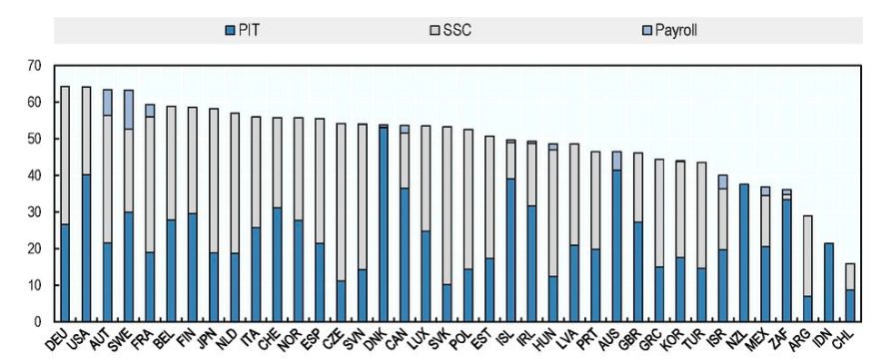
图1 2016年PIT、SSCs和工资税在不同国家全部税收收入的占比
注意：澳大利亚、印度尼西亚、墨西哥和南非的数据是2015年的，在印度尼西亚，SSCs的数据不可获得。
OECD国家的劳动税收入构成随着时间的推移而变化。SSC的比重逐渐超过PIT的比重，并成为最重要的税收来源。过去50年，PIT在总收入中的份额逐渐下降，而SSC逐渐增加（图7.2）。1965年，SSC平均占税收收入的17.6％，而PIT占26.2％。到1995年，它们大约相等，约为25％。在2015年，SSC平均占税收总额的25.8％，超过了PIT占24.4％的份额。PIT和SSC的总和随着时间的推移保持相对稳定，基本上是税收收入的一半左右，但两者的比重已经发生变化。
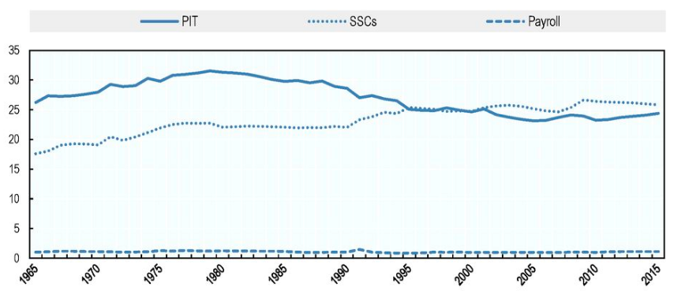
图2 1965年-2015年，OECD国家PIT、SSCs和工资税在税收收入总额的占比

13.2 继在经济危机后税收持续增长后，2013年至2017年劳动收入的平均税收下降
劳动收入的平均税负在2000年至2009年间下降，并在经济危机之后急剧增加，然后在近几年再次下降。在2009年至2013年期间，OECD单个工人的平均工资的平均税收楔子（即劳动收入的总税收占劳动力成本的百分比）增长了一个百分点，从35.2％增加到36.2％，这主要反映了各国在财政整顿方面所付出的努力。近年来，税收楔子虽然略有下降，但在2017年达到35.9％（OECD，2018年）。
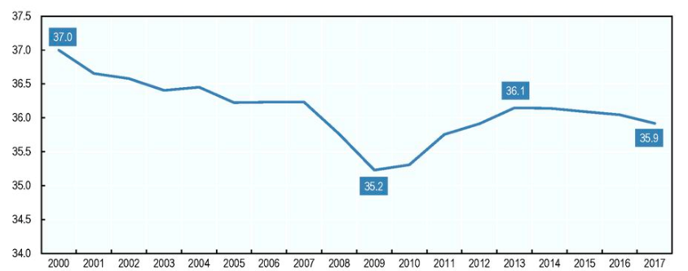
图3 2000年-2017年期间OECD国家劳务收入平均税收楔子的变化
注：没有孩子的单个工人的平均税收楔子可获得平均工资的100％，表现形式为劳动成本的占比

图4显示了不同的家庭类型适用于同种趋势。在21世纪初，税负减少，特别是对有孩子的家庭。在金融危机期之后，所有家庭的税收楔子上升，特别是对于有孩子的只有一人有收入的已婚夫妇。尽管如此，家庭类型的税收楔子仍然低于21世纪初。
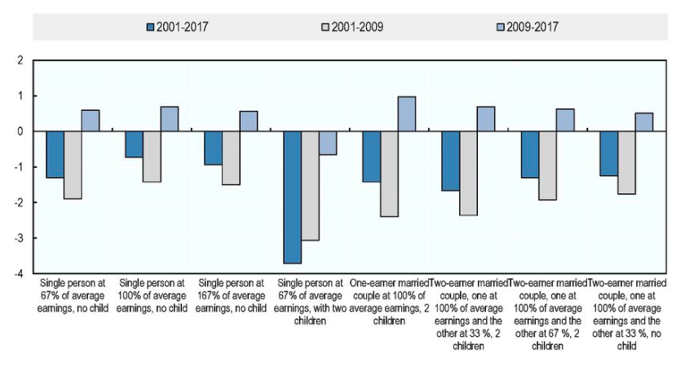
图4 金融危机前后OECD不同家庭类型的劳动收入税收楔子的变化
尽管总体呈下降趋势，但2016年至2017年期间一些国家的平均税收呈现增长趋势，如图5所示。例如，土耳其、捷克共和国、墨西哥、希腊、拉脱维亚、斯洛文尼亚和爱尔兰的税收楔子增加。在匈牙利、卢森堡、芬兰、冰岛、加拿大和法国，税收楔子大幅减少。
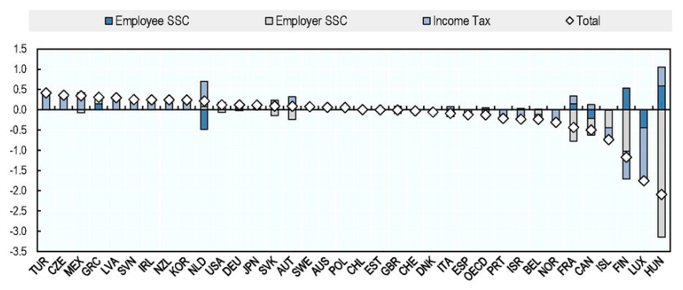
图5 2016年和2017年OECD国家税收楔子和组成要素的变化
注：没有孩子的单身人士处在中等税收水平。

13.3 绝大多数国家正在降低PIT税率
政府可以通过多种PIT政策选择来实现各种目标，包括提高税收、增加经济增长或增强税收制度的再分配影响。这些选择涉及PIT税率的上调或下调以及PIT税基的扩大或缩小。而这些政策选择的核心是通常需要在公平与效率之间进行权衡。一方面，PIT代表了大多数国家税收制度的主要来源，高收入阶层的税率增加可以使得税收负担从低收入人群转移到高收入人群来提高公平性。另一方面，税率的增加可以减少工作、储蓄和投资的经济激励。本节将讨论最近在OECD国家引入的PIT改革，从PIT税率改革开始，然后是PIT基数的变化。
13.3.1 最高PIT改革在降税和增税之间平均分配
在进行最高PIT税率改革的国家中，有四个国家税收改革涉及降低税率，四个国家税收改革涉及税率上调。这些改革的数量和方向紧跟近年来的改革趋势。例如，2017年，四个国家通报了降低PIT税率，五个国家通报了增加PIT税率。
表1 2017年和2018年引入PIT税率改革
 | 税率上升 |  | 税率下降
 | 2017年 | 2018年及以后 | 2017年 | 2018年及以后
最高PIT税率 | 以色列、韩国、卢森堡、挪威 | 加拿大、韩国、拉脱维亚、南非 | 芬兰、爱尔兰、挪威、葡萄牙 | 芬兰、挪威、葡萄牙、美国
非最高PIT税率 | 澳大利亚、卢森堡、荷兰 | 丹麦、韩国、瑞典 | 阿根廷、比利时、芬兰、法国、匈牙利、爱尔兰、以色列、冰岛、卢森堡、葡萄牙、斯洛文尼亚 | 加拿大、芬兰、希腊、爱尔兰、拉脱维亚、挪威、葡萄牙、美国
注：这些国家仅是宣布了改革

在降低最高PIT税率的国家中，美国的《减税和就业法》是最具代表性的重大改革。在美国，那些收入超过50万美元的单身申报人和收入超过60万美元的已婚联合申报者的联邦最高税率从39.6％降至37％。荷兰宣布2019年的降幅将达到最高，从52％降至49.5％。在挪威、芬兰和葡萄牙，PIT税率下降幅度明显较小，部分PIT税率下降影响所有税级。总体而言，各国预计税率的下降将在短期内使税收收入减少。
在所有提高最高PIT税率的国家中，拉脱维亚进行了重大的税收改革，通过从2018年1月1日起采用新的累进所得税制，取代之前所得税的单一税率制度。之前，所有收入人群的PIT税率都是23％。在新的税收改革中，收入低于20004欧元的PIT税率为20％，收入从20004欧元到55000欧元的PIT税率为23%，收入超过55000欧元的税率为31.4％。预计改革将减少税收收入，部分原因是相对较大比例的低收入纳税人现在可以按照新颁布的较低税率纳税。更全面的税制改革的一部分改革目标是减轻收入不平等。
有些国家增加了他们的最高PIT税率，例如南非把税率从41％显着提高到45％，韩国将税率从40％提高到42％（应税收入超过5亿韩元）。虽然加拿大各省进行了各种税率改革，不列颠哥伦比亚省为超过15万加元的应税收入引入了新的16.8％的PIT税率。
13.3.2 持续降低针对低收入和中等收入者的PIT税率
不同于最高PIT税率改革呈现增减幅度均衡的特点，绝大多数进行非PIT税率改革的国家已经降低PIT税率，有八个国家的报告显示税率降低，两个国家的报告显示税率增加。总体而言，税率变化幅度相对较小。然而，就最高PIT税率而言，这大致遵循最近的税制改革趋势。例如，2017年，11个国家报告显示税率降低，2个国家的报告显示税率提高。
在一些国家，针对PIT中间档和较低档税级的税率降低是PIT税率表的一种重大变化。在美国，税制改革保持了7个档次的PIT结构，但修改了PIT税率以及相应的收入水平。一般来说，改革降低了PIT税率，新税率分别为10％、12％、22％、24％、32％、35％和37％。在葡萄牙，税率的档次从5档增加到7档。在7091欧元到10700欧元之间有一个新PIT税率，为23％，在20261欧元到25,000欧元之间，税率为35％。预计改革将在一定程度上减少税收收入。此外，附加税是在经济危机期间引入的，针对PIT收入征收的额外税收，于2017年被废除。荷兰还宣布税收档次将从四个减少到两个，第一档税率将是36.95％。这项改革预计将减少所得税，特别是中高收入者。
在挪威，引入了各种PIT税率后总体上导致边际税率略有下降。挪威税收制度有两个收入基础，普通收入使用净基数，个人收入使用总基数。税率普通收入的比例将从24％降至23％。与此同时，员工个人收入的税率在每个税收档次上略有增加，这将弥补普通收入税率降低导致减少的税收。总体而言，边际PIT税率是预计会略有下降。
在希腊，所得税税制基本保持不变，但计划从2020年1月开始将第一级税率从22％降至20％。预计这项改革将导致税收收入减少，其目的在于减轻小型非法人企业的税收负担。此外，将从2020年起针对超过30000欧元的收入征收附加税，与之前的12000欧元相比增加了。但是，这些措施是以国际货币基金组织、欧洲委员会、欧洲中央银行、欧洲稳定机制和希腊当局的预算评估为条件的。
加拿大、爱尔兰和芬兰也引入了其他非最高PIT税率降级的措施。虽然加拿大各省的税率改革不同，但在萨斯喀彻温省，2017年至2020年期间每个PIT税率总体上都降低了1％。在魁北克省，第一级应税收入范围内的PIT税率从16％降至15％。在爱尔兰，普遍社会收费（USC，Universal Social Charge）对所有超过13,000欧元的收入征税，但现在各个税收档次的税率都已经降低了。新的USC税率如下：12012欧元以下的税率为0.5%，12012欧元至19372欧元之间的税率为2％，在19372欧元和70044欧元之间的税率为4.75％，超过70044欧元的收入为8％。2018年，南澳大利亚州将继续豁免低于13,000欧元收入的人群。在芬兰，所有边际税率将减少0.25％，这部分是为了补偿SSC增加的工薪阶层。
只有三个国家提高了非最高PIT税率。韩国为应税收入在3亿韩元至5亿韩元之间的个人推出了新的PIT税率档次。在瑞典，为了增加收入，非居民的特殊PIT税率已经从20%提高到25%了。在丹麦，PIT税率逐步上升，以弥补现在已经停止征收的公共服务义务（PSO，Public Service Obligation）税，这个税种原来是用于支持可再生能源的。
专栏：拉脱维亚复杂的税收改革
拉脱维亚议会于2017年夏季通过了一项税制改革，于2018年生效。在政府报告中，拉脱维亚的改革的三个主要目标包括支持经济增长、解决收入不平等问题以及确保税收收入足够高，能够从财政上支持政府的优先事项。改革带来的最重大变化体现在直接税税收，伴随着消费和资本所得税措施。
关于个人所得税，最重要的变化是废除单一税率和引入劳动收入的累进所得税制度。其他措施包括增加差别非应税最低限额、受抚养人津贴和非应税最低税率。针对养老金领取者的收入征收的SSCs将提高1个百分点，以资助医疗服务。总体而言，劳动税措施将加强税收楔子的累进性，特别是通过大量减少没有其他受抚养人的低收入者的税负。
关于公司税，最大的变化是将征收CIT推迟到分配利润的时点，因为CIT只与利润分配相关，而与再投资的利润无关。为了部分弥补这一重大税基变化，CIT税率将从15％提高到20％，CIT纳税期也将改为一个月。将有一些特殊规定来确保向新的公司税制过渡。
另一方面，增加收入的措施包括将资本收入的PIT税率提高至20％、提高消费税率和最高税率，以及限制微型企业税制。
关于收入效应，预计改革将导致CIT收入大幅度下降，随后几年温和反弹，增值税和消费税收入增加，PIT收入中期减少，SSC收入增加。

13.4 各国继续缩小PIT税基，特别是通过扩大EITCs
2018年大多数PIT税基改革的目标是支持就业和低收入人群。总体而言，这些措施缩小了税基，并有望减少税收。然而，许多国家同时实施了混合改革，在进行税基改革的同时扩大和缩小了税基。在这些实施税收改革的国家中，其中27个是税基缩小了，9个是扩大了税基。相比于2017年税基改革，这些调整的数量和方向非常相似，有32个国家缩小了税基，11个国家扩大了税基。
一些国家采取的一种改革模式是增加EITC，这有可能改善劳动力市场就业情况，减少贫困人群并提高累进性。然而，采取这些措施的风险在于除非设计得很好，否则除了高昂的财政成本之外，还可能减少已经就业的人群的工作积极性。另一个重要趋势是基本津贴的增加。还有一些为低收入老年人设计的与年龄有关的措施，为他们提供收入支持。
表2 2017年和2018年的PIT税基改革
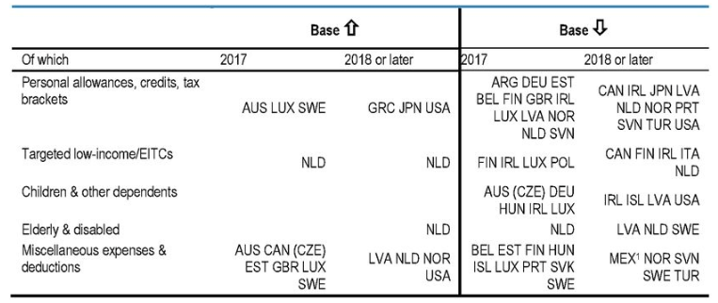
注：表格中的国家仅宣布了税收改革；墨西哥，引入的大部分税收改革都是为了支持相关受影响严重的地区

13.4.1 一般税收减免和抵免
PIT税基改革的第一个也是最大一类的改革涉及个人免税额和抵免。在这一类别中，总共缩小了十种税基，扩大了三个税基，类似于2017年。
在美国，个人（12,000美元）、单亲父母（18000美元）和已婚夫妇（24,000美元）的标准扣除额几乎翻了一番，该措施旨在促进经济增长。但与此同时，个人豁免被取消。这些措施是在日落条款的基础上引入的，该条款计划于2025年生效。
在日本，适用于所有纳税人的基本免税额从2020年1月开始将从38万日元增加到48万日元。此前是只为低于10万日元的受薪工人提供相关津贴，现在所有受薪工人都无法享受这一津贴。该措施还旨在减少税收制度对受薪工作与不同类型的无薪工作之间选择的影响。除此措施外，还将降低受薪工人与收入相关的津贴的最高金额，这将导致工人的所得税增加的金额超过850万日元（75400美元）。但是，如果纳税人有需要医疗护理的孩子或亲属，则不会增加所得税的数额。
其他国家已经引入了基本津贴和其他一般扣除额的增加。在加拿大魁北克省，基本个人金额从11635加元上调至14890加元。挪威的工资收入（和社会保障）基本个人免税额也有所增加。在斯洛文尼亚，对11166欧元至13317欧元之间的收入实行了一般税收减免。在土耳其，对于进入第二个税级并且其净收入低于最低工资的某些最低收入人群来说，最低生活补贴将会增加。在爱尔兰，所有有收入人群的所得税税率增加了750欧元。对于单身人士，所得税标准税率范围从33800卢比增加到34500卢比，而对于已婚的一对夫妇来说，它从42800欧元增加到43550欧元。
从另一方面讲，希腊正在扩大其个人所得税的税基，主要是通过从2020年开始大规模地减少关于孩童方面的税收抵免来实现，这一举措预计将会提高政府的税收收入。举个例子来说，对于抚养有一名儿童的纳税人，他们所适用的税收抵免将从1950欧元减少至1300欧元，而对于抚养有两名儿童的纳税人，他们所适用的税收抵免将从2000欧元减少至1350欧元。这一税基的扩大有可能与前文所提到的希腊对于个人所得税税率的降低（第一税阶从22%下调至20%）的效果发生一定程度上的抵消。
13.4.2 低收入抵税额
个人所得税税基改革的第二大门类是与低收入抵税额相关的，低收入抵税额的主要目的是为低收入工人提供支持。如果能得到正确的设计，这样的税收抵免有着提高劳动力市场参与率和减少贫困的潜力。在2018年，对于低收入抵税额进行改革的大多数国家都扩大了其范围。
加拿大、芬兰、爱尔兰、意大利和荷兰都对低收入抵税额做出了改动。在加拿大，工作收入税收福利将会被加拿大工人福利所替代，其目的是为了对给低收入工人提供的福利做出支持。不论是对已婚有家庭的人还是单身者，最大可受益额度都一视同仁地进行了上调，以此来对低收入工人提供支持。在芬兰，预计在2020年会将低收入抵税额从1420欧元增加到1540欧元。在爱尔兰，适用于自雇者的低收入抵税额从950欧元增加到了1150欧元，尽管这一数字仍然低于发薪时就扣税的工人们所适用的1650欧元的税收抵免额。在意大利，受雇者们所适用的低收入抵税额从2018年开始已经看出成效，并且得到了进一步的扩展，以此来鼓励消费和增加税制系统中的公平性，能够享受抵免的总额的授权门槛也从24000欧元增加到了24600欧元。荷兰做出的改革在缩小了税基的同时也扩大了税基。（取决于收入水平的）低收入抵税额的最高水平总的来说将会逐渐增加大约545欧元。但是对于收入超过33112欧元的部分，每一欧元所能享受的低收入抵税额将会降低6%，这主要是为了能够部分抵消政府税收收入的下降。
13.4.3 孩童以及受赡养者
有四个国家在2018年扩大了以抚养孩童（以及其他受赡养者）为目标的税收条款。在美国，孩童的税收抵免得到了翻倍，达到了每名孩童（17岁以下）2000美元，并且推出了一项新的500美元的税收抵免，适用于其他受赡养者（17岁及以上）。以色列也对有着五岁及以下孩童的父母提高了税收抵免额度。在拉脱维亚，2018年对于受赡养者的抵免额也得到了增加，最高达到了200欧元（2019年将达到230欧元，2020年将达到250欧元）。在爱尔兰，对于在家中护理病人和老人的税收抵免从1100欧元上升到了1200欧元，其目的是为了帮助单一收入的家庭能够在家中更好地履行护理责任。
13.4.4 老人以及残疾者
税基改革的第四类包括的是以老人以及残疾者为目标的相关措施。对于与年老者相关的特许权利中，最常见的政策原理是为低收入的老年人提供支持（OECD，2011）。相较于只有一项改革的2017年，在2018年，有三项这样的改革缩小了税基。在瑞典，有着实质上的税基改革来为年老者和残疾者提供支持。举个例子来说，除了从2019年开始将会对老年人有进一步的税收减免以外，在2018年，对于年龄在65岁以上的个体所适用的基本减免额也有所增加。对于残疾者来说也存在着税收减免。在荷兰，2018年和2019年总的对于年老者的税收扣除将会增加，而对于独身者的额外老年税收减免将会在边际上有所减少。在拉脱维亚，对于领取养老金的人来说，在个人所得税中不必纳税的最低额也有所增加。
13.4.5 对于技艺精湛的工人的激励措施
为了吸引或者留住那些技艺精湛的工人，也有许多各式各样的改革被引进。很多OECD国家已经有了这方面的条款和规定（详见表格3.3）。这些类型的改革能够帮助留住技能精湛的工人，并且解决高技能工人不足的问题。在土耳其，为了对更加符合资格的劳动力表示支持，对于某些提供海外服务的公司的受雇者，是可以享受税收减免的。在斯洛文尼亚，外派员工所取得的收入可以享受一项特别的税收方案。除此之外，在斯洛文尼亚绩效津贴还可以不计入到月平均工资当中。在挪威，对新设公司的长期投资是有税收优惠方案的，而且对小型新设公司持有的员工期权也可以享受税收减免。在瑞典，一项更加具有长远性的措施是对于某些情况下的员工共享期权实行税收减免。
13.4.6 降低个人所得税税率国家的税基扩大措施
降低了个人所得税税率或者是扩大了税收受益范围的一些国家同时也在进行扩大税基的改革。在美国，税收收入上的成本以及前文所提到的在标准扣除和孩童税收抵免额上的增加会通过暂时性对某些税收优惠做出修改或者废除的方式从而被部分抵消掉。这些方式主要包括：对于可归于不超过750000美元的按揭余额的利息费用中，对按揭购房的利息减免设置上限，废除对家庭资本贷款利息的减免以及对州税和地方税收减免设置10000美元的上限。在荷兰，作为联合协议的一部分，政府的计划是对最能够适用减免的项目的可扣除比率逐渐做出限制。在挪威，税基扩大则是通过废除在船舰上的员工的税收豁免来实现的，除此之外，还对通勤费用的规定做出了限制。在拉脱维亚，对于教育、医疗服务以及捐赠方面的可扣除费用也引进了新的限制。
13.5 一些国家引入改革来对自雇者以及非法人企业提供支持
一些国家有许多以自雇者以及非法人企业为目标而进行的税制改革。在意大利，企业家、自雇的个人、普通合伙企业以及有限合伙企业将可以选择按照一项新的企业收入税标准来缴纳税款。在这项企业收入税下，重新用于再投资的那部分企业所得将从个人的应税所得中排除掉，并且适用于一个单独的24%的税率，这一税率跟企业所得税的税率是相同的。这一改革基本理论的一部分是想要对所有不同的合法商业形式提供中立的税收优惠。这一措施将在下一年（对2018年的收入）开始生效。在美国，纳税人在某些限制条件下可以对符合条件的传递性收入进行20%的扣减。举个例子来说，如果应纳税所得额低于157000美元（单身者）或者315000美元（已婚者）的话，那么限制条件就不适用。除此之外，对于联合性企业而言，如果其传递性亏损超过500000美元的话，那么该亏损就是不被认可的；对于其他形式的公司来说这一界限则是250000美元。在德国，为了鼓励投资，对于低成本资产直接勾销的价值限额增加到了800欧元。

专栏：为技艺精湛的工人提供税收优惠规则的国际举例
该表反映了一些经过挑选的为技艺精湛的工人提供税收优惠规则国家的例子。比如比利时，该国政府对所有外国专家和研究者获得的来自于外国的任何劳动力以及资本收入都予以税收免除，该免除最高可以达到20年。西班牙则对位于管理层职位的外籍员工获得的来源于外国的收入予以免除。搬到法国居住的外国个人可以就来源于外国的消极收入中的50%享受豁免，这一优惠最长可以达到8年。在荷兰，高技能外国工人的工资中可以有30%的部分不必缴纳税款，以此作为他们在海外居住成本的补偿。这一豁免优惠期限可以长达8年，但是最近宣布的消息是这一期限将会被缩减至5年。比利时、瑞士、法国、以色列、卢森堡和瑞典对高技能工人就与他们在重新安置和在境内居住相关的附加福利予以全额豁免。这一表格经过挑选，将重点放在提供了更低的个人所得税税率和税收豁免的国家上面。
表3 个人所得税中劳动力收入的税率降低和税收豁免
 | 适用对象 | 年限 | 税收减免 | 条件
冰岛* | 技艺精湛的工人 | 3 | 仅对其收入的75%征税 | 已经至少5年不是该国居民；经专家鉴定在该国是受限的或者不存在的
瑞典 | 技艺精湛的工人 | 3 | 仅对其收入的75%征税 | 已经至少5年不是该国居民
加拿大* | 研发领域的研究员；教授 | 5 | 前两年为100%，第三年为75%，第四年为50%，第五年为25% | 在作为雇员就职以及在魁北克定居之前不是加拿大的前居民
意大利* | 有大学学历的工人 | 4 | 对应纳税收入予以50%的折扣 | 在外国已经至少居住5年；为在意大利停留而将税收居民身份转移至意大利至少2年
意大利* | 研究员 | 4 | 收入的90%免除个人所得税 | 在境外工作至少2年并且成为该国的税收居民至少2年
韩国 | 研发领域的外国技师 | 2 | 收入的50%免除个人所得税
荷兰 | 技艺精湛的外国工人 | 8 | 予以最高达到雇员收入30%的免费补贴 | 经鉴定在荷兰劳动力市场为稀缺或者不可获得状态
丹麦* | 符合特定条件的工人以及高薪雇员 | 5 | 减少了26%的个人所得税税率 | 不是该国税收居民身份已经至少10年，并且从事大学或者私人企业的研究
西班牙* | 外籍雇员 | 5 | 减少了24%的个人所得税税率 | 收入不超过600000欧元
葡萄牙* | 从事于高增值性的科学、艺术或者技术活动的非常规居民雇员 | 10 | 减少了20%的统一个人所得税税率 | 在之前5年都不是葡萄牙居民的个人

*代表着这些国家税收优惠的目标受众是非本国的高技能工人，并且会为那些已经在本国国内以非居民身份生活了一段固定时期之后，成为本国国民的人给予税收优惠。

13.6 对于个人资本所得税率的上升仍在继续，但是一些国家已经对金融性收入扩大了税收优惠
总的来说，个人资本所得税税率上升的趋势仍在继续，但是一些国家已经为某些形式的金融性所得扩大了税收优惠。这样做的结果就是，此类改革带来的收入效应稍微有点不太明确。很多国家都提高了个人资本所得税税率，以此来提高税收收入和促进社会公平。但在另一方面，税收优惠政策寻求的却是促进储蓄和投资，只有为数不多的几个国家意图在于降低小型储蓄者的税收负担。然而，就总体而言，在很多国家，对个人资本所得征税的有效性还是有较大的提升空间。
13.6.1 许多国家都提高了对于个人资本所得收入的征税，尤其是通过提高税率的形式
有许多国家都提高了对于个人资本所得收入征税的税率，通常来说都是为了同时达到增加税收收入和促进社会公平两大目标。在拉脱维亚，个人所得税中对于资本收入和资本所得的税率由原来的10%和15%提高到了统一的20%。在冰岛，为了实现提高税收收入和缩小劳动所得与资本所得间差距的目标，对于资本所得的税率由20%提高到了22%。在阿根廷，对于金融性所得的税收豁免被取消：从不同类型的投资中获得的利息收入和资本所得，自2018年1月1日起将需要缴纳税率为5%（适用于那些没有调整条款并以本地货币计量的投资）或者15%（适用于那些以外国货币计量，或者是以本地货币计量并伴随调整条款的）。阿根廷也对分发的股息收入引入了额外的预提税（见章节3.2）。为了对那些能够获得高额资本所得的人征收更多的税，韩国对那些资本所得超过3亿韩元的大型股东征收的税率从20%提高到了25%。在荷兰，政府已经宣布从2021年开始，对来自于大量持股的所得，适用的税率从25%提高到28.5%，同时，企业所得税率将会有所下降。
表4 在2017年和2018年各国新颁布的个人资本收入方面的税率变化
 | 税率上升 |  | 税率下降
变化的项目 | 2017年 | 2018年或者之后 | 2017年 | 2018年或者之后
股利或者利息收入/股票或者债券投资 | 比利时  卢森堡  挪威  斯洛伐克 | 阿根廷  冰岛  拉脱维亚  （荷兰）² | 爱尔兰 | 法国
资本所得 |  | 阿根廷  冰岛  拉脱维亚  （荷兰）²  韩国 | 爱尔兰¹ | 法国  卢森堡³
租金收入
养老金或者储蓄账户的税收优惠 |  |  | 芬兰
购买员工股的税收减免 |  |  |  | 瑞典

注：在括号中的国家仅是宣布了改革。
1.在爱尔兰，资本所得税率下降仅仅是一项特殊的税收优惠，只有资本家在对某些资产进行处置的时候才能够享受。在括号中的国家仅是宣布了改革。
2.在荷兰，税率的改变仅适用于大量持股的收入所得。
3.在卢森堡，改革适用于不动产的资本所得。
资料来源：OECD年度税收政策改革问卷

除此之外，主要出于提高税收收入的目的，不同的国家也都新设了一些其他的税基扩大措施。在英国，自2018年4月起，免税的股利补贴将从5000英镑减少到2000英镑。在荷兰，对于只有很少或者是没有按揭利息的所有者自己占用的房屋应计租金价值的所得税豁免将被逐步废止。然而，这一改革所带来的税收收入的增加将会被应计租金收入比率的下降所部分抵消掉。瑞典提高了对于储蓄的征税，包括投资储蓄账户以及养老保险储蓄（即私人年金保险的一种形式）。比利时降低了储蓄存款利息免税的门槛，将其由1880欧元降至了960欧元。此外，比利时还扩大了通过债券投资基金实现收入的30%的预提税的范围：预提税现在适用于资产配置投资债券比例超过10%的投资基金，而不再是之前的25%。
13.6.2 另一方面，有一些国家减轻了个人资本收入的税收负担
法国对资本收入设置了一个统一的30%的税率，这其中适用的项目包括利息、股利以及资本所得。这一新的统一税率是由12.8%的所得税率和17.2%的社会保障费率综合而来的。这是一项重大的改革，它把法国的个人所得税系统有效地变为了双重收入税制系统。在2018年1月1日之前，股利、利息以及个人通过卖出股票获得的资本所得都还适用于累进的个人所得税，而且同时也还要缴纳社会保障费。总体来说，这一目的为鼓励投资的措施很大程度上为高收入的纳税人降低了个人资本所得的税负，因为这一群体之前就资本所得需要按照一个很高的个人边际所得税税率来缴纳税款。
为了对储蓄和投资提供支持，还有很多其他措施也都被推行，以用来降低对个人资本收入的课税水平。在拉脱维亚，2017年的改革就对家庭层面的股利进行了个人所得税的豁免，前提是如果这些股利已经缴纳过企业所得税。在比利时，政府则新颁布了一项最高可达640欧元的股利代扣代缴的税收豁免政策。荷兰在2018年把储蓄收入和投资收入免税的门槛从25000欧元提高到了30000欧元，其目的是以此来减轻小型储蓄者们的税收负担。对于Box 3储蓄的应计利息也会以更新的产出为基础来计算。在斯洛伐克共和国，卖出国内企业（如果所有权超过10%并且持有期限超过24个月）股票的资本所得是免税的，其目的是为了使个人与这类所得所适用的企业所得税税收优惠保持一致性。挪威为能享受税收优惠的个人养老储蓄推出了一种新的方案，并且提高了自雇者养老金储蓄的可扣除额度。卢森堡将关于不动产资本所得按照个人所得税税率的四分之一（而不是一半）来计征的暂时性措施继续实施了下去。在希腊，关于不动产销售所带来的资本所得，其税收停征将再持续额外的一年（直至2018年底）。
表5 在2017年和2018年各国推出的关于个人资本所得税税基的变化
 | 税基扩大 |  | 税率缩小
变化的项目 | 2017年 | 2018年或者之后 | 2017年 | 2018年或者之后
股利或者利息收入/股票或者债券投资 | 爱沙尼亚 | 加拿大¹  英国 | （英国） | 比利时  拉脱维亚  荷兰
资本所得 |  | 比利时 | 比利时 | 希腊  荷兰  斯洛伐克
租金收入 |  |  |  | 荷兰
养老金或者储蓄账户的税收优惠 | 澳大利亚  爱沙尼亚  英国  （荷兰）  南非共和国 | 比利时  瑞典 | 澳大利亚  捷克共和国  爱沙尼亚  芬兰  冰岛  卢森堡  葡萄牙 | 挪威
购买员工股的税收减免

注：在括号中的国家仅是宣布了改革。
1.在加拿大，因为联邦层面对于小型企业所得税税率的下调，“除满足条件之外”的股利总额将会从1.17下降至2018年的1.16，到2019年则会下降至1.15。相对应的股利的税收减免则会从10.5217%下降至2018年的10.0313%，到2019年则会下降至9.0301%。
资料来源：OECD年度税收政策改革问卷

13.6.3 在税收透明度方面的进步能帮助国家更加有效地对资本所得征税
在比利时，透明税收——又被称为开曼税收——的范围在不断扩大，目的是为了增加税收的有效性并且封闭掉一些漏洞。透明税是对比利时的个人所持有的某些法律架构所得计征的税收。2018年范围的扩大主要目标是中介实体。通过法律架构但却缺少法人，比如说信托，所进行的分配，现在是可以对其征税的，除非其已经被征过税了。
更加从总体上来看的话，全球关于税收透明的日程安排可能给各个国家都提供了这样的机会，那就是能够以更加综合的方式来从家庭方面对资本收入进行征税。请求信息交换的发展和信息自动交换的引入都代表了全球税收透明度方面显著的改变，同时很可能降低了纳税人在将来逃税的程度，比方说将所得和收入藏匿于海外。在近期的一份报告中，OECD组织（2018[3]）已经提出主张表示，这为之前不再对资本所得采取累进税（出于对这类逃税的担忧）的各个国家提供了一个特别的机会，来重新引入某种程度的累进性。

专栏：家庭储蓄的税收
一篇名为家庭储蓄税收的新的OECD报告为OECD国家及其同伴国家对于家庭储蓄的税收方面提供了非常细节化的展示。报告发现，国家和政府不是一定有必要对储蓄征收更多的税款，但是在对税款进行征收的方式上面却有着很大改善和提高的空间。对于国家来说，政府有机会提高对于不同资产进行征税的中立性，并且从而使得税收系统的有效性和公平性得到提高。
对储蓄征税过程中中立性的缺乏可以通过对40个OECD及关键同伴国家就一系列潜在储蓄的选择而进行的边际有效税率的模拟实验得到表明。其结果重点突出了在不同资产间边际有效税率的显著差异。私人养老金基金看起来是最能够享受到税收优惠的一种形式，所有者自住的住宅性房产也能够较好地享受税收优惠政策。相较于所有者自住的住宅性房产，出租性房产通常会适用于一个相对较高的边际有效税率，这主要是由于边际个人所得税税率是累进的，资本所得税和房产税的存在对其也有影响。在许多国家，银行账户和公司债券也属于相对被课税比较严重的。报告同时显示，当前的税收系统会偏向于在财政情况上较好的家庭储蓄。举个例子来说，比起相对富裕的家庭，比较贫穷的家庭更有把更大比例的家庭财富放在银行账户的趋势，而银行账户又是典型会被课征比较高的税的，富裕的家庭更有可能把家庭财富的更大比例放在投资基金、养老基金和股票上面，而这些项目都属于被课税比较轻的类型。
报告主张，近期在税收当局之间关于财务账户信息自动交换的举动很可能在未来几年间使得纳税人将收入和财富藏匿海外来避税的行为变得更加困难——这也会让国家对于资本收入进行的征税变得不那么扭曲。这为之前不再对资本所得采取累进税（出于对这类逃税的担忧）的各个国家提供了一个特别的机会，来重新引入某种程度的累进性。最后，这一报告重点强调了在家庭储蓄税收的设计中存在的资本增强改善方面的机会。举个例子来说，为私人养老金缴费和按揭利息支付提供的税收扣除可以被转化为税收抵免，这样一来跟比较贫穷的纳税人相比，相对富有的纳税人就不会在这样的税收优惠里享受到不相称的收益了。理想化的税收抵免应该是可以退还的，并以此确保在某一年没有足够的税收负担的纳税人仍然能够享受到税收抵免的全部益处。
资料来源：（OECD，2018[3]）

13.7 雇员以及雇主的社会保障缴费费率适度上升
从大体上来看，各国社会保障费费率有升有降，税基有拓宽有收窄，较为均衡。与往年相比，社保费率适度上调，税基显著收窄，这尤其是雇主来说，对于雇员来说其变化程度则相对较小。将两者的影响合并来看，社会保障缴费改革的方向显示，在一些国家，缴费者的数量会减少，但是他们将承担的缴费数额却变得更高了。政府期望这些改革能够在短期内减少收入。实施这些改革所列示出的目标范围很广，其中包括对就业提供支持和增强员工技能，简化税收系统以及增加收入。
13.7.1 社会保障缴费费率既有小幅下降又有上升
在2018年有几个国家将社会保障缴费费率进行了小幅的上调。在加拿大，对于将在2019年生效的加拿大养老金计划（以及魁北克养老金计划）的缴费有所上升。对于那些低于年度可领取养老金收入最大值的数额，在缴费费率上会有一个在五年内逐步完成的1%的费率上升。对于那些高于年度可领取养老金收入最大值（但是低于一个新的上限）的数额，将会适用于一个在2024年开始实施的4%的新费率。自2018年1月份开始，对于雇员和雇主来说，就业保险金也都会有所上升（就业保险金在2017年是下降的）。在拉脱维亚，改革所列示的目标之一是对健康保健提供支持，所以在2018年，社会保障缴费费率会提高一个百分点，从34.09%上升至35.09%。其中雇主的缴费费率为24.09%，而雇员的缴费费率则为11%。除此之外，中央政府的团结税将会被废除，取而代之的是缴纳至社会保障缴费预算中的一项团结付款。在爱尔兰，雇主为国家训练基金的缴费费率将从0.7%上升到0.8%。在阿根廷，雇主为社会保障缴费的费率将在2022年逐步上升至19.5%。
表6 在2017年和2018年各国新颁布的关于社会保障缴费费率方面的变化
 | 费率上升 |  | 费率下降
变化的项目 | 2017年 | 2018年或者之后 | 2017年 | 2018年或者之后
雇主的社会保障缴费 | 德国  英国 | 加拿大  拉脱维亚  爱尔兰 | （爱沙尼亚）  芬兰  匈牙利 | 法国  德国  芬兰  匈牙利  挪威¹
雇员的社会保障缴费 | 德国  芬兰 | 阿根廷  加拿大  拉脱维亚  芬兰  日本 | 卢森堡 | 法国  德国  日本
自雇者 |  |  | 匈牙利  瑞典 | 匈牙利
工薪税 |  |  | 法国  匈牙利

备注：在括号中的国家仅是宣布了改革。
1.在挪威，改革适用的范围是能源和交通领域。
资料来源：OECD年度税收政策改革问卷

有一些国家对社会保障缴费的费率做了小幅的下调。在匈牙利，雇主的社保和医保费继去年从27%大幅下降至22%之后，在2018年又都从22%下降至了19.5%。而对于自雇者的社会保障费率也下调了相同的数额。在德国，雇员的健康和养老金的社会保障缴费都有了小幅下降，雇主的养老金社会保障缴费也有了轻微的下调。在挪威，在能源和交通领域引入了差别化的雇主社会保障缴费费率（然而，这一改革的效果被支出补贴方案的废止所部分抵消掉了）。
在一些国家，2018年社会保障缴费的费率既有上升又有下降。比方说在法国，对于雇员在健康和失业方面的社会保障缴费下降了，其目的是减轻劳动收入的税收负担以及增加员工的购买力。但同时，一项对于所有类型的收入（包括资本所得和养老金所得）都要征税的社保费率却上升了1.7个百分点。另外一项即将于2019年生效的重大改革是雇主社会保障缴费的永久性削减，这一项目将代替当前现存的为竞争和就业设置的企业所得税的税收抵免。在日本，2017年雇员的失业保险缴费会有小幅的下调，但是雇员的养老金保险缴费比率却会有所上升。在芬兰，作为政府和工会协商的竞争公约的一部分，雇主的社会保障缴费有所下降，但是雇员的社会保障缴费却上升了。
13.7.2 一些国家小幅缩小了雇主社会保障缴费的基数
有一些国家采取了税基缩小的措施。在瑞典，有一项名为增长支持并且主要内容是降低雇主需要为第一名雇员缴纳的社会保障费用的项目，在2018年扩大了实施范围来鼓励就业。在阿根廷，除了之前提到过的社会保障缴费费率的提高，从2020年开始，雇主为每名雇员缴纳的前12000阿根廷比索的社会保障缴费将能够享受月度豁免（这一数额将从2018年的2400阿根廷比索开始逐渐增加）。在2018年，意大利对那些目标是减少青年人失业以及南部地区失业的雇主的社会保障缴费引入了豁免机制。然而，这些豁免并没有之前对于新的永久合同的豁免来得慷慨，而这些合同现在已经渐渐过期了。在斯洛伐克共和国，对于那些领取200欧元养老金的人的服务合同收入，在2018年引入了新的雇主及雇员社会保障缴费补贴。在匈牙利，原本课征于租金收入的健康缴费现在已经被废除了。
表7 在2017年和2018年新颁布的社会保障缴费的税基改革
 | 税基扩大 |  | 税基缩小
变化的项目 | 2017年 | 2018年或者之后 | 2017年 | 2018年或者之后
雇主的社会保障缴费 | 西班牙  英国  斯洛伐克 | 拉脱维亚  斯洛伐克¹ | 波兰 | 阿根廷  匈牙利  意大利  斯洛伐克  瑞典
雇员的社会保障缴费 | 西班牙  英国  斯洛伐克 | 拉脱维亚  瑞典 | 波兰 | 澳大利亚  斯洛伐克
自雇者 | 西班牙  希腊 | 希腊 | （法国）  英国
工薪税

备注：在括号中的国家仅是宣布了改革。
1.在斯洛伐克共和国，对雇主的健康保险的缴费补贴已经被废止。
资料来源：OECD年度税收政策改革问卷

有一些国家也存在许多税基扩大的措施。在拉脱维亚，社会保障缴费的税基的最大值将从52400欧元上升至55000欧元，并且养老金的社会保障缴费现在将会按照5%的比率对版税收入课征。在澳大利亚，从2018年3月份开始将对澳大利亚技能者基金征税，该项目是对雇佣了持有某些签证的外籍员工所进行的商业活动征税。在斯洛伐克共和国，原本适用于雇主的数额为380欧元的健康保险缴费补贴已经被废止。在希腊，为了实现增加收入的目标，自雇者的社会保障缴费将会按照经过修订的应纳税所得基数的85%来计算。在日本，由医疗保险公司支付的长期保健费用自2017年8月份起，开始基于收入水平重新计算，同时，对于其基数的改变将会在一个三年的期限内逐步完成。

14. 《发展中国家税收的新政治经济学》——节选（1）
14.1 摘要
从上世纪80年代早期开始，新自由主义税改随着全球化浪潮蔓延全球。在许多国家，所得税的法定税率、税级数量、税收减免归宿等都已降低；在发展中国家，国际自由化影响凸显，贸易税收入下降，增值税和所得税扩围增收压力加大。但是，对流动资产的竞争、避税新机会的出现也给企业所得税和个人所得税的征收造成了潜在束缚。因此，在当代条件下，发展中国家追求收入平等和改善公共服务的挑战尤为艰巨。本文从理论和实证文献入手，试图解释税收领域在当代出现的一些变化。我认为，我们很了解全球化、国内政治及二者关系对富裕民主国家税收的影响；但却对国际力量与国内因素对发展中国家税改的影响知之甚少。因此，我会逐一介绍这方面的文献，让读者更好地了解全球化与国内政治对发展中国家税收政策选择的影响，以及发展中国家在收入调动方面的机遇与挑战。
关键词：全球化；政治体制；税收；经济发展；不平等；新自由主义
14.2 引言
从上世纪80年代早期开始，新自由主义税改潮流席卷全球（Bird 2012；Slemrod 1999）。企业所得税和个人所得税的法定税率、税级数量、税收减免的归宿和范围等都有所降低或缩小；虽然某些低收入国家加大了税收优惠的使用力度，但这些根本性的改革在发达国家和发展中国家都很普遍（Kumar和Quinn 2012；Peter、Buttrick和Duncan 2010）。与此同时，更多国家开征增值税或提高增值税税率；在发展中国家，国际自由化影响凸显，贸易税收入下降，增值税和所得税扩围增收压力加大（Aizenman和Jinjarek 2009；Bahl 2014）。在发达和发展中国家，对流动资产的激烈竞争和避税机会的增加可能制约了对企业和高收入者的征税（Keen和Konrad 2013；Tanzi 1995）。各国的税收政策开始向市场看齐，给公共产品的供给和收入平等的推进带来了严峻挑战。
全球化与税改二者本身造成的挑战似乎对发展中国家尤为严峻，因为发展中国家的税收收入往往被认为不够满足国家的基本发展需要（IMF 2011）。实际上，联合国（2005）注意到，要想实现联合国千年发展目标，典型发展中国家必须在21世纪头几十年将税收收入占GDP的比例从18%提高到22%左右。然而，目前这种情况尚未发生（Bahl 2014）。除此之外，收入不平等问题也颇为严重。80、90年代，发展中国家的收入不平等现象愈演愈烈；21世纪初一些国家的不平等问题稍有缓解（尤其是拉美），以人口或GDP加权的国家收入不平等指标表明21世纪初平均收入不平等问题仍有加重（Alvaredo和Gasparini 2015；Duncan和Sabirianova Peter 2012）。世界经济论坛认为日益严峻的收入不平等问题是当代国际社会最大的挑战（Mohammed 2015）。发展中国家社会性转移支付多，（累进）直接税不足以用来合理再分配，因此政策制定者面对的困难似乎更大（Bird和Zolt 2005）。此外，要扩大所得税税基，发展中国家就必须在高度经济全球化的背景下面对普遍的逃税（富人利用避税地）和避税（跨国企业转让定价）问题。虽然国际组织和各国最近都采取了措施应对税基侵蚀和利润转移（经合组织，2015），但是初期的分析表明主要的工作尚未完成（经济学人，2015）。
在下文中，我会介绍一些文献，方便读者了解全球化和国内政治如何影响税收领域在当代出现的一些变化。还将详细说明税收政策的当代变革，解释全球化和国内政治如何影响税收结构的全球性变化的核心理论，并概括介绍这些理论的实证证据。在结论中，我会提到，我们很了解全球化、国内政治及二者关系对富裕民主国家税收的影响；但却对国际力量与国内因素对发展中国家税改的影响知之甚少。因此，我会逐一介绍这方面的文献，让读者更好地了解全球化与国内政治对发展中国家税收的影响。
至于每篇文献本身的结论，文献分析表明全球化对税收政策制定者确实造成了重大挑战。但总体上却不认为全球化一定会影响国家建设以及再分配与公共产品供给能力。如果非要说影响的话，长远来看全球化甚至会提高征税水平。除此之外，民主也很重要。也就是说，一个国家是民主还是专制，政权下的体制安排也会影响税收政策走向。比如，会左右政府当权者、中间选民和精英人士对某些税收政策类型的偏好，反过来，也会深刻影响一国如何应对全球化及对特定税收政策改革的选择。
14.3 税收政策的新自由主义改革
企业和个人所得税结构的重大变化彰显了全球税收政策的当代新自由主义变革。如图1所示，个人和企业所得税最高法定税率从80年代到今天呈大幅下降态势。全球企业所得税税率从1985年的约46%降到了2014年的24%；个人所得税则从1985年的45%降到了2005年的29%。而且这些趋势在各国都极为类似。比如，如图2所示，企业所得税税率的走向在富裕国家、中等收入国家和低收入政治经济体都几乎相同。
在发达民主国家，伴随税率下调的是企业和个人所得税各种减免政策数量的减少和范围的缩小（Ganghof 2000；Swank和Steinmo 2002）；在发展中国家，这一趋势主要出现在中等收入国家，而低收入国家为吸引流动资产加大税收优惠力度的行为则造成了税基缩小的结果（Abbas和Klemm 2013；Keen和Simone 2004）。几乎每个国家的所得税税级数量都有所减少（Peter，Buttrick和Duncan 2010）。
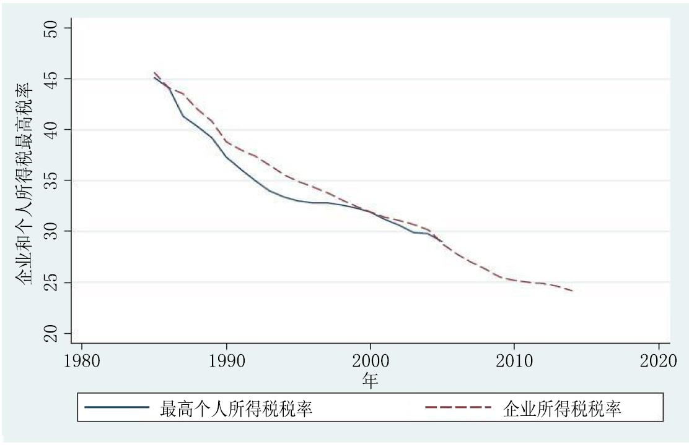
图1 全球个人和企业所得税最高税率，1985-2014
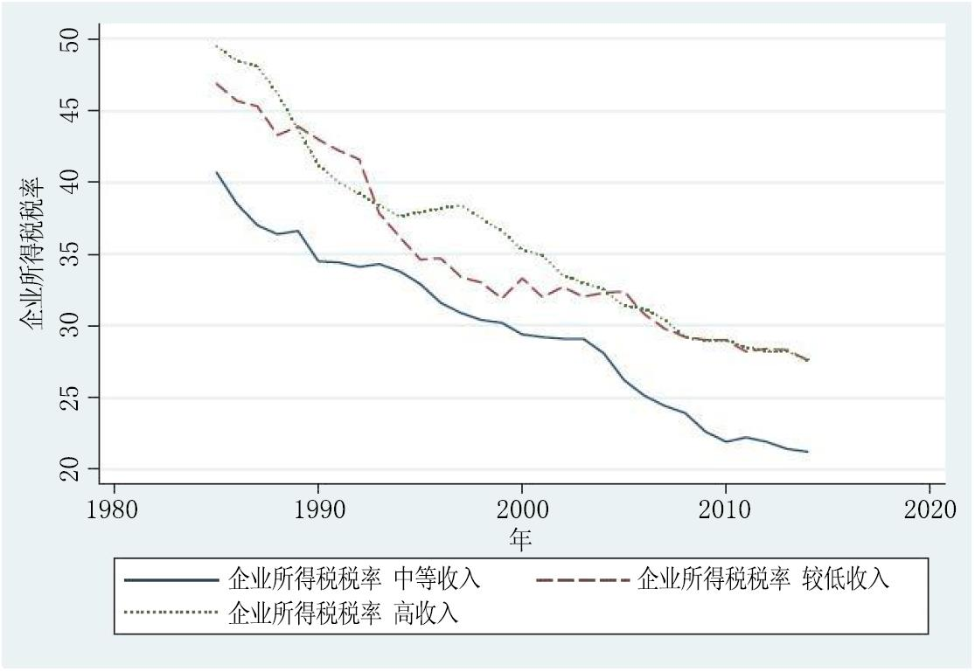
图2 高收入、中等收入、低收入国家的企业所得税税率，1985-2014
同理，如果用法规中的事前信息（即税率、免税等）来计算，平均实际税率也呈现系统性下降的趋势。比如，Devereux、Griffith和Klemm（2002）研究显示对于富裕民主国家，企业所得税的平均实际税率与企业所得税法定税率均有所下降。在发达国家和发展中国家，个人所得税平均实际税率普遍下降，虽然发展中国家贫困地区的中高收入人群适用税率并未降低；在这些贫困地区，通胀和频率较低的指数化往往抬高了实际税率（Peter、Buttrick和Duncan 2010）。
另一方面，Swank和Steinmo（2002）在《税收的新政治经济学》中指出，发达国家资本和劳动所得（及消费）的事后平均实际税率在80年代初和90年代末基本保持稳定（另见Plumper、Troeger和Winner 2009）。21世纪第二个10年，要素所得和消费的平均实际税率几乎无任何变化（欧盟 2014）。发展中国家也出现了类似规律，但是确定这些国家事后平均实际税率的趋势也是比较复杂的问题。
总体而言，分析发展中国家税负趋势的大部分研究都注意到发展中国家出现了与发达国家类似的收入稳定或增长局面（相对于税基）。比如，在一项关于1980年到2009年间主要税收收入类别变化（GDP占比）的综合性研究中，国际货币基金组织（2011）发现：个人所得税收入稳定，企业所得税收入小幅增长，贸易税收入下降、增值税收入增加（另见Aizenman和Jinjarek 2009；Bahl 2014）。与此同时，学者普遍介绍了最贫穷国家为抵消“易于征收”的贸易税造成的损失、为克服征税能力不足问题付出的努力（Aizenman和Jinjarek 2009；Keen 2012），以及在全球化时代面对逃税避税问题为拓宽税基所下的功夫（Bahl 2014；Martinez-Vazquez和Bird 2014）；学者也注意到最贫穷国家似乎已屈服于使用税收优惠的压力（如免税期、特殊税制、自贸区）以吸引流动资产，因此企业所得税收入有所下降（Abbas和Klemm 2013；Keen和Simone 2004）。

15. 《协助税款追缴中情报交换的使用》——节选（1）
本文概述了协助税款追缴中可以使用的情报交换方法和形式，侧重于以经合组织税收协定范本为基础的税收协定。换言之，本文研究的问题是：情报交换如何用于协助税款追缴？
15.1 引言
税收权是指一个国家依据主权行使的一种征收税款的法律权力，它也是一个国家在财政方面的最重要权力之一，财政权力还包括制定预算、公共开支和借贷等权力。税收权的法律特征随着时间推移而不断变化，具体取决于国家的概念和架构。
税收权根据其特征可以分为几类。首先，狭义上的税收权只包括征收税款的权力，而税款只是公共收入的来源之一。广义上，税收权包括为了满足公共需求而要求承担的所有财税义务。这一权力既受到国内法限制，也受到国际法限制。每个国家都有不同于其它国家的、源自宪法或法律的限制机制，但是税收权的国际限制有共同特征，因为在超出国界时国际限制开始发挥作用。
国际税收合作有许多形式，其中之一就是协助税款追缴。经合组织指出，情报交换是国际合作的一种有效形式，帮助各国维护税基主权，确保征税权在税收协定伙伴之间的正确分配。
税收协定的作用不是为了征税，相反，税收协定限制缔约国的税收管辖权。虽然税务机关的权利仅限于其所在辖区，但是纳税人可以在全球范围进行经营。换言之，纳税人的资产可能遍及全球，但是税务机关通常不能超出国界征税。不论是情报交换还是协助税款追缴，各国的能力和权利都以其领土为限。但是如果有合适的双边或多边法律依据，税务机关在其它国家的协助下，可以跨越国界征税。
国际税法的一般原则是一个国家不能协助另外一个国家执行其税收权利。但是，随着纳税人和资本流动性日益增强，这个“收入规则”被逐渐放弃。收入规则被视为法律的通行规则，根据该规则，如果没有具体的协定，一个国家的主权不能超出其领土界限。因此，国家不能替其它国家征收税款，因为这样做会妨碍其它国家的主权，有损本国对该领土的管辖权。
国际税收合作的一个重要方面是情报交换。因此，在协助税款追缴过程中，税务机关会要求获得相关纳税人的信息，但这一信息仅能通过各国主管当局之间的情报交换流程获得。情报交换可以在征税前、征税中和/或征税后进行。
本文第二节将以经合组织税收协定范本（OECD Model）第27条为背景，解释协助税款追缴的法律依据、性质和范围。讨论范围仅限于经合组织范本中的税款追缴协助。第三节分析协助的程序，特别关注情报交换流程和可能的交换方法。第四节探讨纳税人保护的问题。本研究的主要目的是确定可能的情报交换方法以及协助税款追缴的形式。
15.2 协助税款追缴的一般和法律问题
15.2.1 协助税款追缴的法律依据
相互协助必须遵守法律准则，才能保证渠道正确、消除不确定性、防止滥用职权。可以用于协助税款追缴的国际法律工具有若干个，包括包含经合组织范本第27条的税收协定，税款追缴双边互助公约，以及专门的税收征管互助多边公约，例如欧盟理事会/经合组织多边税收征管互助公约（CoE/OECD Convention）以及北欧税收互助公约。此外，还有欧盟内部1976年3月15日发布的关于税款追缴互助的理事会指令76/308/EEC，以及委员会指令2002/94/EC，以及其它双边和多边安排。但是，如第一章节所述，本文仅分析经合组织范本的方法。
15.2.2 协助的性质
第27条规定了两种合作类型：协助追缴税款和协助采取保全措施以确保税款的追缴。经合组织范本第27条第1款概述了协助追缴税款的一般原则，即当满足本条款之条件时，缔约国有义务互相协助税款追缴。第27条还规定了缔约国在什么情况下可以同意互相提供协助，什么情况下拒绝或限制协助。各方可以基于国内法律、税收和行政体系等若干变量对协助的范围进行调整；此外协助的效率和对等利益也有所规定。此外，在签署协定前还应顾及其它因素，尤其是纳税人的基本权利，从更加广阔的视角看，还应考虑人权。税款的征收直接影响着债务人的财产和公民权利。因此，第27条是可选条款。强迫各国在协定中加入协助税款追缴的条款，不是解决国际偷逃税和税务欺诈问题的合理方案。税收合作的可持续性及其成效有赖于各国的动机、意愿和遵守情况。
15.2.3 协助的范围
经合组织范本第27条涉及“各种类型和描述的税种[......]”，因此其范围十分广泛。目前，绝大多数包含协助税款追缴条款的税收协定只适用于所得税和财产税。一些国家可能倾向于更进一步限制适用范围，可能该国唯一有能力提供的税款追缴协助形式只有一种形式，或者该国只在某个特定的税收协定中采用这种形式。欧盟理事会/经合组织公约明确指出，各方之间的征管互助不受纳税人或其他有关人员的居民身份或国籍的限制。但是，与协助税款追缴不同，征管互助是一个高级概念，包括相互协商程序和情报交换。
经合组织范本第27条还规定，本条款所规定之协助不受协定第1条和第2条的限制。一般而言，税收协定仅适用于缔约国一方或双方居民的人。但是，与第26条一样，第27条试图将范围界定的更加宽泛。因此，无论是否为缔约国一方或双方居民，只要这个人对缔约国一方有欠税未缴，那么缔约国另一方就可以提供税款追缴协助。在这种情况下，协助的范围应与税收协定其它条款分开考虑。
将本条款的范围仅限于缔约国居民没有意义，这个观点值得商榷。但是，一些国家还是希望将协助限制在其居民所欠之税款。如果是这样的话，那么各国签署的协定中应省去“第27条不受第1条和第2条限制”的措辞。出于实践考虑，最好明确说明税收协定仅适用于为缔约国居民的人。对于第2条税收协定适用的税种范围，这种做法同样有效。因此，无论出于什么原因对税收协定中有关情报交换条款的人的范围进行限制，该原因同样可以用于理解对税款追缴协助中税种的限制。例如，各国可能仅愿意就所得税的追缴进行相互协助。
在以前几个版本的经合组织范本中，范围一般限制为缔约国的“公民”。最近签署的税收协定通常适用于缔约国一方或双方的“居民”。根据现在的表述和措辞，纳税人的国籍不重要。一些税收协定的范围甚至更加宽泛，包含更加广泛的“纳税人”。因此，这些协定也适用于那些不在缔约国任何一方居住但却就其在其中一方国家的收入或财产有纳税义务的人。
居民一语在经合组织范本第4条中做出了定义，即缔约国一方居民是指：
[......]按照该缔约国法律，由于住所、居所、管理机构所在地，或者其它类似的标准，在该缔约国负有纳税义务的人，并且包括该缔约国及其行政区或地方当局。
根据本款规定，如果一个人是缔约国一方或双方的居民，那么他/她就属于第27条的范围。如果缔约国决定不受该限制的约束，那么还有哪些人属于第27条的范围呢？答案还是要看第4条，也就是说，可以包括仅由于来源于该国的所得或位于该国的财产在该国负有纳税义务的人。
但是，这里还会出现另外一个问题：什么人不是缔约国一方或双方的居民？
在回答这个问题之前，有必要研究一下经合组织关于第27条应用的手册中给出的例子。
在前两个例子中，该人必须是缔约国一方的居民，才负有纳税义务，因此属于第1条的范围。但是，在协助税款追缴之前必须通过情报交换程序获得纳税人相关信息，当然前提是缔约国双方签订了允许向境外提供信息的协议。
在第三个例子中，存在一个三角关系，具体描述如下：
纳税人A有欠税未向A国缴纳但A国无法对其追缴。该纳税人是B国居民，但是为C国的一家公司工作并获得该公司支付的工资。如果该纳税人在B国没有资产，A国主管当局可以请求C国主管当局提供征税协助，扣押纳税人工资。
税款追缴协助中的情报交换
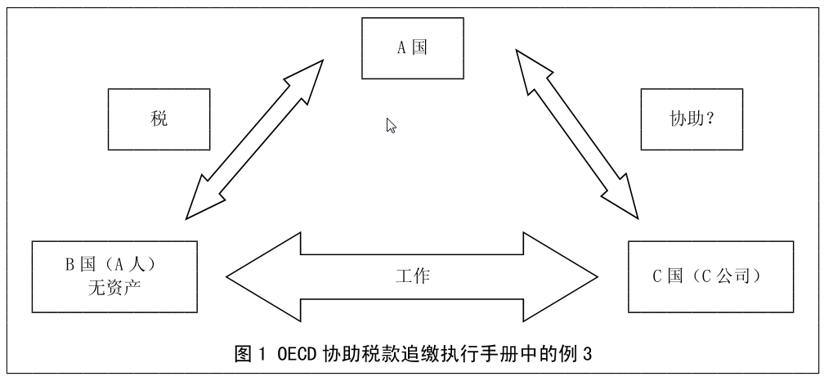
在本案例中，首先，A国和C国之间必须有情报交换方面的协议，这样A国才能了解A在C国开展的活动。其次，A国和C国之间必须有允许税款追缴协助的相互协商程序。此外，该协议不应受到经合组织范本第1条的限制。还有另外一种可能性，即A国和B国有包含情报交换条款的协议。然后A国主管当局可以要求B国主管当局提供关于A的信息。如果B国税务机关没有A的相关活动的信息，那么B国有可能基于经合组织范本第26条第（3）（b）款拒绝该请求。但是，B国主管当局也可能决定向C国主管当局请求获得该信息。这还是需要B国和C国之间有允许情报交换的协议。此外，该情报交换还不应受到第1条的限制。
在本例中，是有理由不通过税收协定第1条来限制协助税款追缴的，尤其是在A国和C国的沟通方面。
范本通用版中给出的第四个例子如下：
一家公司在几个国家设有分支机构。如果该公司为C国居民且有欠税未向A国缴纳，而且A国也无法追缴该税款，该公司在B国也有一个分支机构，那么A国可以请求B国和C国的主管当局给予协助，追缴税款。
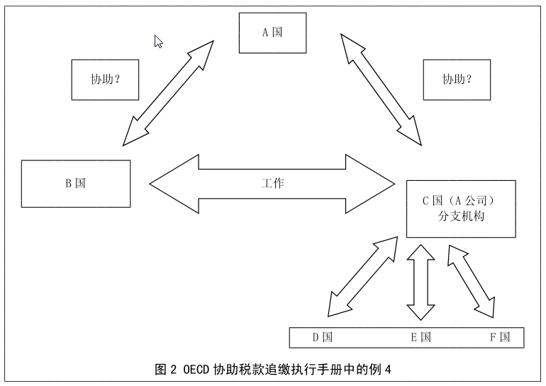
这种情况下，A国主管当局可以根据其与B国和C国分别签署的协议，直接请求对方协助税款追缴。要给予协助，A国和B国之间的协议中的相关条款不得受到第1条限制。当然并不一定要采取这种做法，尤其是考虑到A国和C国之间的关系，因为A公司是C国居民。
如果A国主管当局打算直接请求C国协助税款追缴，那么它应提前掌握信息，了解该公司是否是C国居民。这种情况下，协议的范围对于税款追缴协助就又变得更为重要。如果A国税务机关没有A公司的相关信息，那么它需要通过使用相应的情报交换工具从C国主管当局获取信息。获得相关信息后，主管当局可以相互协助追缴税款。
如果A国选择向B国请求协助，也需要了解A公司活动的信息。假设税务机关已经掌握了该信息，就可以直接启动申请税款追缴协助的程序。由于该公司不是B国的居民，关于税款追缴协助的条款不能受到第1条的限制。第二种选择是请求关于该公司是否还在B国积极经营的信息，然后进行申请税款追缴协助的程序。当然，这种情况下必须有请求信息的法律依据，且不受税收协定第1条限制。
通过上述例子可见，纳税人活动越复杂，就越需要各国之间有合作网络。关于第26条和第27条不应受第1条限制还有待商榷，与非居民活动有关时尤其如此。
15.2.4 定义“主张的税款”一语
“主张的税款”一语在经合组织范本第27（2）条中给出了定义。关于第2条的限制这个语境中十分重要，因为该定义适用于代表缔约国、其行政区或地方当局征收的任何类型和描述的税款。尽管如此，这些税款的征收不得违背缔约国签署的税收协定或其它已生效的工具，例如另一个双边或多边税收协议或者另一个涉及征管互助的条约。
征收条款中最重要的内容是主张的税款，因此针对纳税人的所得征税还不够，该税款必须在采取任何执法行动前，已经成为请求国税务机关有权主张的税款。主张的税款只有满足协定规定的所有法律要求，才可以在被请求国执行。换言之，该债务必须是最终的欠税。
“主张的税款”通常包括最初评定的税金、未如期缴纳产生的滞纳金和由于不遵从给予的罚款和处罚，还包括征收过程中请求国产生的成本。国内法中的法律工具通常对“主张的税款”给出了详细的定义。
这一术语还包括与这笔税款有关的行政处罚以及征收或保全措施的成本。如果各方同意，协助将不局限于协定第2条中所规定的税种范围。然而，一些国家更愿意将协助条款执行限制在第2条一般规定中的税种。同样，一些国家倾向于纳入定义或者列出适用协定的税种，从而限制“主张的税款”的定义。
根据《注释》对第27条的解读，税务机关要想根据该条款自由交换信息，缔约国首先应确保能够根据第26条进行情报交换。然后对第26条进行调整，使其涵盖本条款适用的任何税种。

智库视野

研究院微信 研究院微博



主办
上海财经大学公共政策与治理研究院
上海市国定路777 号
邮政编码：200433
电话:（021）6590 8706
86 158 2174 6491（田志伟）
官方微博:e.weibo.com/u/3932265304
邮箱：120286069@qq.com

OECD/(2018), Israel and Lithuania deposit their instruments of ratification for the Multilateral BEPS Convention, http://www.oecd.org/tax/treaties/beps-mli-signatories-and-parties.pdf; OECD/(2018), Australia, France, Japan and Slovak Republic deposit their instrument of ratification or acceptance for the Multilateral BEPS Convention. http://www.oecd.org/tax/treaties/multilateral-convention-to-implement-tax-treaty-related-measures-to-prevent-beps.htm
OECD/(2018), OECD releases further guidance for tax administrations and MNE Groups on Country-by-Country reporting (BEPS Action 13). http://www.oecd.org/tax/oecd-releases-further-guidance-for-tax-administrations-and-mne-groups-on-country-by-country-reporting-september-2018.htm
OECD/(2018), Public comments received on BEPS discussion draft on the transfer pricing aspects of financial transactions, Paris. http://www.oecd.org/tax/beps/public-comments-received-on-beps-discussion-draft-on-the-transfer-pricing-aspects-of-financial-transactions.htm
OECD/(2018), Saudi Arabia signs landmark agreement to strengthen its tax treaties. http://www.oecd.org/tax/saudi-arabia-signs-landmark-agreement-to-strengthen-its-tax-treaties.htm
OECD/(2018), OECD and SAT hold joint workshop on the experience of country-by-country reporting of tax information. http://www.oecd.org/tax/oecd-and-sat-hold-joint-workshop-on-the-experience-of-country-by-country-reporting-of-tax-information.htm
参会的辖区包括澳大利亚、巴西、加拿大、德国、香港、印度、印度尼西亚、意大利、日本、哈萨克斯坦、韩国、卢森堡、马来西亚、挪威、巴基斯坦、中国、俄罗斯、新加坡、南非、英国、和美国
OECD/(2018), Simplified registration and collection mechanisms for taxpayers that are not located in the jurisdiction of taxation. https://www.oecd-ilibrary.org/taxation/simplified-registration-and-collection-mechanisms-for-taxpayers-that-are-not-located-in-the-jurisdiction-of-taxation_64bcf5de-en
OECD/(2018), Brochure - OECD work on taxation. http://www.oecd.org/tax/centre-for-tax-policy-and-administration-brochure.pdf
OECD /(2018), OECD releases seven new transfer pricing country profiles and an update of a previously-released profile, OECD Publishing. http://www.oecd.org/tax/transfer-pricing/oecd-releases-seven-new-transfer-pricing-country-profiles-and-an-update-of-a-previously-released-profile.htm
OECD/(2018), OECD Blockchain Policy Forum. http://www.oecd.org/tax/oecd-blockchain-policy-forum-2018.htm
OECD /(2018), Tax reforms accelerating with push to lower corporate tax rates, OECD Publishing. http://www.oecd.org/tax/tax-reforms-accelerating-with-push-to-lower-corporate-tax-rates.htm
OECD/(2018), TIWB to release its Annual Report 2017/18 on 4 October, http://www.oecd.org/tax/tax-inspectors-without-borders-to-release-annual-report-2017-2018.htm; OECD/(2018), 国境なき税務調査官、多国籍企業に対して課税する開発途上国の能力強化に向けて大きな成果http://www.oecd.org/tokyo/newsroom/tax-inspectors-without-borders-making-significant-progress-toward-strengthening-developing-countries-ability-to-effectively-tax-multinational-enterprises-japanese-version.htm
OECD (2018), OECD and Norway agree new partnership to help developing countries address taxation challenges. http://www.oecd.org/tax/oecd-and-norway-agree-new-partnership-to-help-developing-countries-address-taxation-challenges.htm
OECD /(2018), Tax Policy Reforms 2018, OECD Publishing. https://read.oecd-ilibrary.org/taxation/tax-policy-reforms-2018_9789264304468-en#page7
OECD和全球收入数据库
OECD和全球收入数据库
OECD工资税数据库
OECD工资税数据库
OECD工资税数据库
在加拿大，不列颠哥伦比亚省引入了新的PIT税率，而在萨斯喀彻温省和魁北克省，PIT税率降低了。 爱尔兰减少了普遍的社会责任。 在瑞典，非居民的PIT增加。 在挪威，个人普通收入的税率降低，而个人收入的税率则增加。 在葡萄牙，PIT附加税被取消。 资料来源：OECD年度税收政策改革调查问卷。
Duane Swank (2016) The new political economy of taxation in the developing world, Review of International Political Economy, 23:2, 185-207, DOI:10.1080/09692290.2016.1155472
比如，爱尔兰政府已启动改革，遏制臭名昭著的避税策略“荷兰爱尔兰三明治（Double Irish with a Dutch sandwich）”，但是The Economist (2015)指出这些改革只是‘小修小补’。
在文中，新自由主义税收政策是指税收重心出现显著范式变化，从注重公平到注重增长和效率，从注重基于税收的政策工具到注重资源的市场分配，从注重高边际所得税率到注重相对较低、较为统一的税率（特别是消费税）。带来这种范式变化的具体政策改革在正文中有所探讨。
个人所得税的最高税率根据189个国家的信息计算得出；这些数据来自Peter、Buttrick与Duncan（2010）。年均企业税税率涵盖约100个国家，根据Mintz和Weichenrieder（2008）、KPMG Tax Rates Online、OECD、iLibrary的数据计算得出。
我按照Kumar和Quinn（2012）的分类方式，将国家分为高、较高收入（中等收入）发展中国家和低收入发展中国家。在约100个国家样本中，我剔除了避税港和资源型国家。
要素所得的事后实际税率是资本或劳动实缴税款除以所得税基。在税率大幅减少的情况下，收入稳定或甚至增长（相对于税基）在某种程度上是税基拓宽和经济活动增加的函数；富裕民主国家资本所得税的情况显然即是如此。
计算更加复杂的要素所得税负的事后数值时，所需要的资本和劳动所得税基的详细数据及细致的收入数据与信息，不止一小部分样本发展中国家没有这些信息。因此，发展中国家的税收学者一般使用综合收入数据（企业、个人、消费或贸易税收入）及税基的原始数值（即总利润、工资和GDP）来讨论实际税率。
Cihat Öner. Using Exchange of Information in Regard to Assistance in Tax Collection, European Taxation. - Amsterdam. - Vol. 51 (2011), no. 4 ; p. 123-136
N. Çağan, Vergilendirme Yetkisi(İstanbul: Kazancı Hukuk Yayınları, 1982), p. 9.
See also G. Prats, “Exchange of Information under Article 26 of the UN Model Tax Convention”, Bulletin for International Fiscal Documentation 12 (1999), p. 541.
M. Öncel, A. Kumrulu and N. Çağan, Vergi Hukuku (Ankara: Turhan Kitabevi, 2010), p. 3.
OECD, Manual on the Implementation of Exchange of Information Provisions for Tax Purposes: Approved by the OECD Committee on Fiscal Affairs on 23 January 2006, Para. 7. See also, OECD, Manual on the Implementation of Assistance in Tax Collection, Approved by the OECD Committee on Fiscal Affairs on 26 January 2007, Para. 4 (General Module).
K. van Raad, “Five Fundamental Rules in Applying Tax Treaties”, Liber Amicorum Luc Hinnekens (Brussel: Bruylant, 2002), pp. 588-589.
A. Zalazinski, “Some Basic Aspects of the Concept of Abuse in the Tax Case Law of the European Court of Justice”, 36 Intertax 4 (2008), p. 162.
G. Prats, “Mutual Assistance in Collection of Tax Debts”, 30 Intertax 2 (2002), p. 60. See also A.G. Ruiz, Mutual Assistance for the Recovery of Tax Claims (The Hague: Kluwer Law International, 2003), pp. 24-25.
可追溯至1775年的普通法原则。收入规则在国际私法中得到广泛认可，它规定一个国家不应协助直接执行外国主张的税款。根据该规则，一个国家不得出于应向其缴纳而未向其缴纳税款的事由，向外国法院起诉；同样，一国法院也不得就另一国家强制执行的税款作出予以缴纳的判决。See P. Baker, “The Transna-tional Enforcement of Tax Liabilities”, British Tax Review 5 (1993), p. 313.
A. Simpson, “Subjects of Sovereignty: Indigeneity, The Revenue Rule and Juridics of Failed Consent”, 71 Law and Contemporary Problems (2008), p.211. See also V.S. Timokhov, “Enforcing Tax Judgements Across Borders: How Collection Assistance Can Overcome Limitations of Revenue Rule” (Part I), 14 Journal of International Taxation 6 (2003), p. 36.
Ruiz, note 7, p. 43.
P. Baker, Double Taxation Conventions: A Manual on the OECD Model Tax Convention on Income and on Capital(London: Sweet and Maxwell, 2005), p. 27-3.
根据第1款，“缔约国应在税款追缴中相互协助”。根据IBFD的税收协定数据库中的数据，含有协助税款追缴条款的税收协定共有235个。See IBFD, Tax Treaties Database (online publication), accessed 15 December 2010.
例如，土耳其和奥地利双边税收协定第26条规定，各方必须首先保证税收协定的条款仅适用于有权享受税收协定的人。
See Federal Court of Canada, judicial review of the decision of Judge W.P. McKeown in Chua v. M.N.R., (T.D.) 1 FC 608 (2001), T-1216-99, Para. 27. 申请人要求对被申请人于1999年6月18日作出的“关于征收申请人对美国政府欠税的决定”进行司法审查。
General Module, note 4, Para. 15.
See Art. 1(3)，关于欧盟理事会/OECD公约的人的范围。
Commentary on Art. 1 of the OECD Model.
See General Module, note 4, p. 8.
例1：A国的居民纳税人在A国有欠税，但A国无法对其进行追缴，该纳税人在B国拥有房地产。A国的主管当局可以请求B国主管当局清算该纳税人在B国的资产，从而协助追缴税款。例2：A国的居民纳税人在A国有欠税，但A国无法对其进行追缴，该纳税人在B国工作。A国主管当局可以请求B国主管当局 B扣押该纳税人工资，从而协助追缴税款。See General Module, note 4, p. 8.
见第26条第（3）（b）款，它规定无论何种情形，在解释第1款和第2款时，均不得认为缔约国有义务提供根据法律或在该缔约国或缔约国另一方的正常管理过程中无法获得的信息。
例如，土耳其与奥地利税收协定第26条规定，请求国必须提供能够证明存在可以强制执行的实际欠税的资料。土耳其与阿塞拜疆和土耳其与比利时税收协定第27条规定，如果有必要，缔约国必须提供法院裁决的副本。土耳其与阿尔及利亚税收协定第28条列出了必须连同请求一起提供的资料。土耳其与卢森堡税收协定第27条规定，仅在税款在可以强制执行的情况下才允许提供援助。同样，根据德国与挪威税收协定第27条规定，在提出协助请求时，请求国还应提供本国法律规定的、能够证明申请协助追缴的税款是本国最终裁定结果的资料。
V.S. Timokhov, “Enforcing Tax Judgements Across Borders: How Collection Assistance Can Overcome Limitations of Revenue Rule” (Part II), 14 Journal of International Taxation 9 (2003), p. 22.
Federal Court of Canada, Trial Division, Chua v. M. N. R., FCT 144, (2002) 3 F.C. D-23, T-1216-99, Para. 3 et seq.
General Module, note 4, Para. 20. 例如，德国与挪威税收协定第27条第（1）款规定，“主张的税款”包括拖欠税金、附加税、滞纳金及相关成本，但前提是主张的税款金额必须是根据请求国法律裁决得出的最终结果。
例如，根据土耳其宪法第73条第（3）款，它应涵盖土耳其税收制度下的税费、关税和其他此类款项。

